НАЦІОНАЛЬНИЙ ТЕХНІЧНИЙ УНІВЕРСИТЕТ УКРАЇНИ
«КИЇВСЬКИЙ ПОЛІТЕХНІЧНИЙ ІНСТИТУТ
імені ІГОРЯ СІКОРСЬКОГО»
Факультет прикладної математики
Кафедра системного програмування
і спеціалізованих комп‘ютерних систем
«На правах рукопису» До захисту допущено:
УДК 004.8 Завідувач кафедри
________ Віталій РОМАНКЕВИЧ
«___»_____________2024 р.
Магістерська дисертація
на здобуття ступеня магістра
за освітньо-професійною програмою «Системне програмування та
спеціалізовані комп‘ютерні системи»
зі спеціальності 123 «Комп‘ютерна інженерія»
на тему: «Способи фільтрації шумів у великих наборах даних для покращення навчання нейронних мереж»
Виконав:
студент ІІ курсу, групи КВ-32мп
Проценко Владислав Андрійович __________
Науковий керівник:
к.т.н., доцент
Боярінова Юлія Євгенівна __________
Рецензент:
к.т.н., ст.викладач кафедри ПЗКС
Хіцко Яна Володимирівна __________

Засвідчую, що у цій магістерській
дисертації немає запозичень з праць
інших авторів без відповідних посилань.
Студент _____________
Київ – 2024 року

Національний технічний університет України
«Київський політехнічний інститут імені Ігоря Сікорського»
Факультет прикладної математики
Кафедра системного програмування
і спеціалізованих комп‘ютерних систем
Рівень вищої освіти – другий (магістерський)
Спеціальність – 123 «Комп‘ютерна інженерія»
Освітньо-професійна програма «Системне програмування та спеціалізовані
комп‘ютерні системи»
ЗАТВЕРДЖУЮ
Завідувач кафедри
_______ Віталій РОМАНКЕВИЧ
«___»_____________2024 р.
ЗАВДАННЯ
на магістерську дисертацію студенту
Проценко Владислав Андрійович
1. Тема дисертації «Способи фільтрації шумів у великих наборах даних для покращення навчання нейронних мереж», науковий керівник дисертації Боярінова Юлія Євгенівна к.т.н., доцент, затверджені наказом по університету від «8» листопада 2024 р. №5007-с
2. Термін подання студентом дисертації 9 грудня
3. Об’єкт дослідження. Процес навчання нейронних мереж із використанням великих наборів даних.
Предметом дослідження є методи фільтрації шумів, зокрема, класичні та сучасні алгоритми, що застосовуються для очищення даних перед їх подачею на вхід нейронним мережам.
4. Вихідні дані: інформація та дослідження про існуючі рішення для фільтрації
5. Перелік завдань, які потрібно розробити: дослідження та аналіз існуючих методів фільтрації шумів, покращення цих рішень за допомогою власного методу та надання рекомендацій
6. Орієнтовний перелік графічного (ілюстративного) матеріалу - презентація
7. Орієнтовний перелік публікацій
- “Способи фільтрації шумів у великих наборах даних для покращення навчання нейронних мереж” науково-практична конференція магістрантів та аспірантів ПМК-2024
- “Шум у великих даних: інноваційні підходи до його зменшення в контексті навчання нейронних мереж” VII Міжнародної студентської наукової конференції «Глобалізація наукових знань: міжнародна співпраця та інтеграція галузей наук» 29.11.2024
- “Технології очищення даних від шумів для підвищення точності нейромережевих моделей” XII Міжнародна науково-практична конференція “EUROPEAN CONGRESS OF SCIENTIFIC ACHIEVEMENTS” 2-4.12.2024

9. Дата видачі завдання 3 вересня 2024р.
Календарний план
№ | Назва етапів виконання магістерської дисертації | Термін виконання етапів магістерської дисертації | Примітка
1 | Вивчення літератури за тематикою МД | 15.09.2024
2 | Розроблення та узгодження технічного завдання | 20.09.2024
3 | Пошук та аналіз існуючих методів | 30.09.2024
4 | Підготовка різних матеріалів для МД | 08.10.2024
5 | Вибір технологій та розробка програмного забезпечення | 30.10.2024
6 | Проведення тестів у розробленому програмному забезпеченні | 12.11.2024
7 | Написання висновків та рекомендацій | 24.11.2024
8 | Оформлення магістерської дисертації | 30.11.2024

Студент Владислав ПРОЦЕНКО
Науковий керівник Юлія БОЯРІНОВА

РЕФЕРАТ
Актуальність теми зумовлена постійним зростанням обсягів даних, які використовуються у різних галузях, таких як медицина, фінанси, екологія та технології. В умовах, коли дані часто містять шум, що може спотворювати результати аналізу, фільтрація шумів стає критично важливою. Нейронні мережі, як один із найбільш потужних інструментів для обробки даних, потребують очищення вхідних сигналів від шуму для досягнення високої точності та продуктивності. Дослідження методів фільтрації шумів в контексті великих наборів даних є актуальним завданням, оскільки невірні або зашумлені дані можуть призвести до неправильних висновків та рішень.
Об’єкт дослідження – Об'єктом дослідження є процес навчання нейронних мереж із використанням великих наборів даних, що містять різноманітні типи шумів.
Предмет дослідження – Предметом дослідження є методи фільтрації шумів, зокрема, класичні та сучасні алгоритми, що застосовуються для очищення даних перед їх подачею на вхід нейронним мережам, включаючи адаптивні фільтри, вейвлети, методи на основі принципу головних компонентів (PCA), а також комбіновані фільтри.
Мета роботи – Основною метою даної роботи є дослідження та аналіз різних методів фільтрації шумів, які впливають на ефективність навчання нейронних мереж, з метою виявлення найбільш оптимальних рішень для покращення якості обробки даних.
Наукова новизна одержаних результатів
Наукова новизна даного дослідження полягає в розробці та впровадженні нових методів фільтрації шумів, адаптованих до умов роботи з великими наборами даних. Результати дослідження демонструють можливість покращення точності навчання нейронних мереж за рахунок застосування комбінацій різних фільтраційних методів. Окрім того, представлено порівняння ефективності традиційних і сучасних методів фільтрації, що дозволить визначити оптимальні підходи для конкретних типів шуму.

Практичне значення одержаних результатів
Практичне значення дослідження полягає в можливості впровадження отриманих результатів у реальні проекти, що передбачають використання нейронних мереж для аналізу великих даних. Запропоновані методи фільтрації можуть бути застосовані в таких галузях, як медичне діагностування, фінансовий аналіз, обробка зображень та аудіосигналів, що дозволить значно покращити якість обробки даних та зменшити ризик помилок.
Особистий внесок
Особистий внесок автора у дослідження полягає у проведенні експериментів, аналізі отриманих результатів та формулюванні рекомендацій щодо вибору методів фільтрації. Автор також розробив програмне забезпечення для реалізації фільтраційних алгоритмів, що дозволяє автоматизувати процес обробки даних і спростити застосування розроблених методів у практиці.
Апробація результатів роботи
Результати роботи були апробовані на семінарах та засіданнях групи, де представлено доповіді з обговоренням отриманих даних, методів фільтрації та їх ефективності. Перелік конференцій: науково-практична конференція магістрантів та аспірантів ПМК-2024, VII Міжнародної студентської наукової конференції «Глобалізація наукових знань: міжнародна співпраця та інтеграція галузей наук» від 29.11.2024, XII Міжнародна науково-практична конференція “EUROPEAN CONGRESS OF SCIENTIFIC ACHIEVEMENTS”
Публікації
За результатами дослідження заплановано кілька публікацій, присвячених різним аспектам фільтрації шумів у великих наборах даних. Окремі статті міститимуть порівняльний аналіз методів фільтрації, результати експериментів та рекомендації для практичного застосування.
Структура роботи
Структура роботи включає такі розділи: вступ, 3 розділи; 9 підрозділів, висновки, список використаних джерел. Список використаних джерел містить 30 позицій.

В першому розділі представлено визначення шумів, їх типи та вплив на результати навчання нейронних мереж. Розглянуто сучасні підходи до фільтрації шумів у контексті машинного навчання. У другому розділі аналізуються різноманітні методи фільтрації, зокрема, класичні, такі як медіанний та Савіцького-Голея, а також новітні методи, засновані на машинному навчанні, включаючи адаптивні фільтри та вейвлети. У третьмоу розділі описується архітектура проекта, надається аналіз та оцінка використаних методів, базуючись на результатах тестування.
Таким чином, робота має на меті всебічне дослідження проблеми фільтрації шумів у великих наборах даних, що дозволить покращити навчання нейронних мереж та забезпечити їх ефективну роботу в умовах реальних завдань.
Ключові слова: фільтрація шуму, нейронні мережі, машинне навчання, зашумлені дані, методи фільтрації, фільтри Калмана, вейвлет-фільтрація, PCA, медіанна фільтрація, фільтр Савіцького-Голея, оцінка ефективності, аналіз даних, SNR, метрики якості.
ABSTRACT
The topic is relevant due to the constant growth in the amount of data used in various industries, such as medicine, finance, ecology, and technology. In conditions where data often contain noise that can distort the results of analysis, noise filtering becomes critically important. Neural networks, as one of the most powerful tools for data processing, need to clean input signals from noise to achieve high accuracy and performance. Research on noise filtering methods in the context of large data sets is a relevant task, since incorrect or noisy data can lead to incorrect conclusions and decisions.
Research object – The research object is large data sets containing various types of noise, and neural networks used to process and analyze them.
Subject of the study – The subject of the study is noise filtering methods, in particular, classical and modern algorithms used to clean data before feeding them to the input of neural networks, including adaptive filters, wavelets, methods based on the principle of principal components (PCA), as well as combined filters.
Purpose of the work – The main purpose of this work is to study and analyze various noise filtering methods that affect the efficiency of neural network training, in order to identify the most optimal solutions for improving the quality of data processing.
The scientific novelty of this study lies in the development and implementation of new noise filtering methods adapted to the conditions of working with large data sets. The results of the study will demonstrate the possibility of improving the accuracy of neural network training by using combinations of different filtering methods. In addition, a comparison of the effectiveness of traditional and modern filtering methods will be presented, which will allow determining the optimal approaches for specific types of noise.
The practical significance of the study lies in the possibility of implementing the results in real projects involving the use of neural networks for big data analysis. The proposed filtering methods can be applied in such areas as medical diagnostics, financial analysis, image and audio signal processing, which will significantly improve the quality of data processing and reduce the risk of errors.
Personal contribution: The author's personal contribution to the study consists in conducting experiments, analyzing the results obtained, and formulating recommendations for choosing filtering methods. The author also developed software for implementing filtering algorithms, which allows automating the data processing process and simplifying the application of the developed methods in practice.
Approbation of work results
The results of the work were tested at seminars and group meetings, where reports were presented with a discussion of the data obtained, filtering methods and their effectiveness. List of conferences: scientific and practical conference of master's and postgraduate students PMK-2024, VII International student scientific conference "Globalization of scientific knowledge: international cooperation and integration of branches of science" from 29.11.2024
Testing of work results: The results of the work were tested at seminars and group meetings, where reports were presented discussing the obtained data, filtering methods, and their effectiveness. It is also planned to publish articles in scientific journals for wide dissemination of the research results among the scientific community.
Publications:
Based on the results of the study, several publications are planned, devoted to various aspects of noise filtering in large data sets. Separate articles will contain a comparative analysis of filtering methods, experimental results and recommendations for practical application.
Structure of the work:
The structure of the work includes the following sections: introduction, 3 chapters; 9 subsections, conclusions, list of sources used. The list of sources used contains 30 items.
The first section presents the definition of noise, its types and impact on the results of training neural networks. Modern approaches to noise filtering in the context of machine learning are considered. The second section analyzes various filtering methods, in particular, classical ones, such as median and Savitsky-Goley, as well as the latest methods based on machine learning, including adaptive filters and wavelets. The third section describes the project architecture, provides an analysis and evaluation of the methods used, based on the testing results.
Thus, the work aims to comprehensively study the problem of noise filtering in large data sets, which will improve the training of neural networks and ensure their effective operation in real-world tasks.

Keywords: Noise filtering, neural networks, machine learning, noisy data, filtering methods, Kalman filters, wavelet filtering, PCA, median filtering, Savitsky-Goley filter, efficiency assessment, data analysis, SNR, quality metrics.
ЗМІСТ
ПЕРЕЛІК УМОВНИХ ПОЗНАЧЕНЬ, СКОРОЧЕНЬ 11
ВСТУП 12
РОЗДІЛ 1. РОЗУМІННЯ ФІЛЬТРАЦІЇ ШУМІВ ДЛЯ НЕЙРОННИХ МЕРЕЖ 13
1.1. Шуми у великих наборах даних: виклики для нейронних мереж 13
1.2. Сучасні підходи до фільтрації шумів у машинному навчанні та нейронних мережах 16
1.3 Вибір методу для дослідження та обґрунтування гіпотези 20
Висновки до розділу 1 24
РОЗДІЛ 2. МЕТОДИ ФІЛЬТРАЦІЇ ШУМІВ: ТЕОРЕТИЧНИЙ ТА ЕКСПЕРИМЕНТАЛЬНИЙ ПІДХІД 26
2.1. Загальні підходи до фільтрації шумів у великих наборах даних 26
2.2. Методи фільтрації на основі машинного навчання 30
2.3 Розробка системи фільтрації шумів для навчання нейронних мереж 37
Висновки до розділу 2 45
РОЗДІЛ 3. АНАЛІЗ РЕЗУЛЬТАТІВ І РЕАЛІЗАЦІЇ ФІЛЬТРАЦІЙНИХ МОДУЛІВ 47
3.1. Архітектура проекту та загальний опис реалізованої системи 47
3.2. Алгоритми фільтрації та їх ефективність 58
3.3. Результати тестування та оцінка продуктивності нейронних мереж 65
Висновки до розділу 3 78
ВИСНОВКИ 81
СПИСОК ВИКОРИСТАНИХ ДЖЕРЕЛ 84

ПЕРЕЛІК УМОВНИХ ПОЗНАЧЕНЬ, СКОРОЧЕНЬ
CNN - згорткові нейронні мережі
GAN - генеративні змагальні мережі
MAE - середня абсолютна помилка
МН - машинне навчання
MSE - середньоквадратична помилка
PCA - метод головних компонент
PSNR - peak signal-to-noise ratio
RMSE - root mean square error
RNN - рекурентні нейронні мережі
SNR - співвідношення сигнал/шум
SSIM - structural similarity index
SVR - підтримуючі вектори
«Сіль і перець» - імпульсний шум

ВСТУП
У сучасну епоху стрімкого розвитку штучного інтелекту та машинного навчання дані є фундаментом, на якому будується якість роботи нейронних мереж. Однак великі набори даних часто містять шуми — невірні, неповні або нерелевантні елементи, які можуть значно знизити ефективність навчання моделей. Такі шуми виникають через різні причини: помилки вимірювання, технічні проблеми в зборі даних, суб'єктивність при маркуванні даних або навіть навмисне спотворення.
Присутність шумів у даних може призвести до серйозних проблем, зокрема до погіршення точності моделей, зростання обчислювальної складності та ризику перенавчання нейронної мережі на некоректних зразках. Тому проблема ефективного фільтрування шумів є однією з ключових для успішного використання нейронних мереж у реальних задачах.
На сьогодні розроблено низку підходів до обробки шумів у даних, включаючи статистичні методи, алгоритми машинного навчання, методи очищення даних перед тренуванням, а також інтегровані механізми в рамках архітектури нейронних мереж. Однак із збільшенням розмірів і складності наборів даних виникає необхідність адаптації існуючих або розробки нових підходів, які будуть ефективними для великих масштабів.
У цьому дослідженні основна увага приділяється аналізу існуючих методів фільтрації шумів, визначенню їхніх переваг і недоліків, а також розробці нових способів обробки даних, які сприятимуть покращенню навчання нейронних мереж. Вивчення цих аспектів має вирішальне значення для досягнення більшої точності, надійності та ефективності сучасних моделей штучного інтелекту.
Оскільки сфери, наприклад, аналіз складних систем, автономні транспортні засоби, автоматизація медичної діагностики або системи прогнозування, і кількість застосування штучного інтелекта тільки збільшуються, то тема даного дослідження є дуже актуальною. Результати допоможуть не тільки підвищенню ефективності, а також покращить надійність роботи, при наявності неповної чи інформації із шумами.

РОЗДІЛ 1. РОЗУМІННЯ ФІЛЬТРАЦІЇ ШУМІВ ДЛЯ НЕЙРОННИХ МЕРЕЖ

Шуми у великих наборах даних: виклики для нейронних мереж
У сучасному світі, де обсяги даних зростають експоненціально, важливість обробки та аналізу цих даних не можна недооцінювати [1]. Однією з основних проблем, з якими стикаються науковці та практики, є наявність шумів у великих наборах даних [2]. Шуми можуть мати різні джерела, включаючи помилки вимірювань, ненавмисні спотворення, а також незначні відхилення, що виникають під час збору даних [3]. Ці фактори можуть суттєво вплинути на ефективність нейронних мереж, які використовуються для аналізу даних, і викликати серйозні проблеми у процесі навчання моделей [4].
Нейронні мережі є потужним інструментом у машинному навчанні, здатним обробляти складні патерни у великих наборах даних [5]. Однак їхня продуктивність значно знижується у випадках, коли дані містять значний рівень шуму [6]. Шуми можуть призводити до кількох основних викликів для нейронних мереж, що зображені на рис. 1.1.

Виклики шумів

Погіршення якості навчання

Збільшення варіаційності

Вплив на точність та продуктивність моделі

Складнощі з оптимізацією

Складності валідації
Рисунок 1.1 – Виклики, до яких призводять шуми

Погіршення якості навчання. Наявність шумів може заважати нейронним мережам вивчати корисні патерни в даних [7]. Якщо вхідні дані містять спотворення, моделі можуть навчатися на цих спотвореннях, що призводить до зменшення їхньої узагальнюючої здатності [8]. В результаті, навіть якщо модель демонструє високі показники на тренувальному наборі даних, вона може показувати погані результати на тестових даних, оскільки навчилася реагувати на шум, а не на справжні патерни [9].
Збільшення варіаційності. Шум може збільшувати варіацію даних, що робить модель більш чутливою до випадкових коливань у даних [10]. Це призводить до феномена, відомого як "перенавчання" (overfitting), коли модель стає занадто складною і вразливою до змін в даних, що може погіршити її продуктивність [11].
Складнощі з оптимізацією. Наявність шумів може ускладнити процес оптимізації параметрів нейронної мережі [12]. Оптимізатори, такі як SGD (стохастичний градієнтний спуск) або його варіації, можуть відчувати труднощі при спробах знайти оптимальні параметри у складному ландшафті функції втрат, який формується під впливом шуму [13]. Це може призвести до затримок у навчанні або навіть до його невдачі [14].
Вплив на точність та продуктивність моделі. Наявність шуму може суттєво знизити точність моделей [15]. Різні метрики, такі як точність, F1-міра, AUC-ROC та інші, можуть свідчити про зниження продуктивності в умовах зашумлених даних [16]. Наприклад, у задачах класифікації зашумлені дані можуть призводити до підвищення кількості помилкових спрацьовувань або помилок другого роду, що негативно позначається на загальному результаті моделі [17].
Складності валідації. Для науковців і практиків, які прагнуть протестувати та оцінити ефективність своїх моделей, наявність шумів у даних ускладнює проведення валідаційних експериментів [18]. Неправильна оцінка продуктивності моделей, спричинена зашумленими даними, може призвести до вибору менш оптимальних рішень для практичного застосування [19].
Види шумів у даних
Для того щоб краще зрозуміти, як саме шуми впливають на нейронні мережі, важливо також класифікувати типи шумів, які можуть виникати у великих наборах даних [20]. Види шумів зображені на рис. 1.2, їх опис поданий у таблиці 1.1.

Види шумів

Гаусів шум

Інтервальний шум

Випадкові спотворення

Систематичний шум

Проблеми з класами
Рисунок 1.2 – Види шумів
Таблиця 1.1 - Види шумів
№ | Види шумів | Опис
1 | Гаусів шум | Один з найпоширеніших видів шуму, який має нормальний розподіл. Гаусів шум може з'являтися внаслідок випадкових коливань під час збору даних, таких як помилки вимірювань. Цей вид шуму зазвичай симетричний та має фіксоване середнє значення
2 | Інтервальний шум | Виникає, коли дані містять значення, які перевищують певний діапазон. Інтервальний шум може з’являтися через помилки у вимірюваннях, де значення, що перевищують певні межі, можуть бути зафіксовані через технічні несправності
3 | Систематичний шум | Виникає, коли дані спотворені через систематичні помилки в зборі даних. Наприклад, якщо всі вимірювання мають однакову похибку, що викликана неправильним налаштуванням обладнання, цей вид шуму буде систематичним
4 | Випадкові спотворення | Це вид шуму, що виникає у вигляді одиничних спотворених значень, які не відповідають загальному патерну даних. Ці спотворення можуть бути викликані зовнішніми факторами, такими як збої в системі збору даних
5 | Проблеми з класами | У задачах класифікації наявність шуму може призводити до неочікуваних класів або змішування класів, коли спостереження відносять до невірних категорій. Це може бути особливо критично в умовах, коли кількість спостережень для окремих класів є обмеженою

Шуми в великих наборах даних є серйозною проблемою для нейронних мереж, впливаючи на якість навчання, точність, оптимізацію та валідацію моделей [21]. Визначення типів шумів та їх розуміння є важливими етапами в розробці ефективних методів фільтрації, які здатні мінімізувати негативний вплив шумів на результати нейронних мереж [22]. В наступних підрозділах буде розглянуто існуючі методи фільтрації шумів та їх застосування в контексті навчання нейронних мереж [23].

Сучасні підходи до фільтрації шумів у машинному навчанні та нейронних мережах

Фільтрація шумів у даних є критично важливим аспектом у процесі розробки ефективних моделей машинного навчання та нейронних мереж [24]. У зв'язку з тим, що шуми можуть суттєво вплинути на продуктивність та точність моделей, сучасні підходи до їх фільтрації намагаються впоратися з цією проблемою з різних аспектів [25]. Слід розглянути основні методи, які використовуються для зменшення шуму в даних, а також їх застосування в контексті нейронних мереж [26].
Основні методи зменшення шумів зображені на рис. 1.3.

Методи зменшення шумів

Преобробка даних

Методи машинного навчання

Регуляризація

Постобробка

Ансамблеві методи
Рисунок 1.3 – Методи зменшення шумів
Передобробка даних
Передобробка даних є першим етапом, на якому можна виявити та зменшити шум [27]. Вона включає в себе різноманітні методи, які допомагають покращити якість даних перед їх подачею на вхід до нейронних мереж [28]. Це методи наведені в таблиці 1.2.
Таблиця 1.2 - Методи преобробки
№ | Методи | Опис
1 | Фільтрація даних | Одним з найпростіших і найбільш використовуваних підходів до фільтрації шуму є застосування фільтрів. Наприклад, медіанний фільтр дозволяє видалити випадкові спотворення, замінюючи кожне значення середнім значенням або медіаною з околишніх значень. Фільтри низьких частот (low-pass filters) також використовуються для згладжування даних та видалення високочастотного шуму
2 | Аномалії та виявлення викидів | Методи виявлення аномалій, такі як методи кластеризації, можуть бути використані для виявлення та усунення викидів, що можуть бути наслідком шуму. Використання статистичних методів, таких як Z-оцінка, дозволяє виявити аномальні значення, які можуть бути викликані помилками збору даних
3 | Заміна пропущених значень | У великих наборах даних можуть бути пропущені значення, які можуть ввести шум у модель. Заміна пропущених значень за допомогою середнього або медіанного значення, а також застосування алгоритмів, таких як K-найближчих сусідів (KNN), може покращити якість даних

Методи машинного навчання
Використання машинного навчання для фільтрації шумів стало популярним у дослідженнях, оскільки ці методи можуть автоматично навчатися на даних та адаптуватися до нових умов [29]. Методи машинного навчання представлені у таблиці 1.3.
Таблиця 1.3 - Методи машинного навчання
№ | Методи | Опис
1 | Глибокі нейронні мережі | Архітектури глибоких нейронних мереж, такі як автоенкодери, здатні виявляти та фільтрувати шуми в даних. Автоенкодер навчається на відновлення вхідних даних, що дозволяє йому виявити та зменшити шум у процесі навчання. Декодувальна частина мережі може ігнорувати непотрібні або зашумлені характеристики, зосереджуючи увагу на важливих патернах
2 | Конволюційні нейронні мережі (CNN) | У задачах обробки зображень конволюційні нейронні мережі можуть бути використані для фільтрації шумів шляхом навчання на окремих зразках зображень. Метод, відомий як "дискретний косинусний перетворення" (DCT), може бути застосований для видалення шумів у зображеннях, що дозволяє мережі фокусуватися на істинних патернах
3 | Рекурентні нейронні мережі (RNN) | Для часових рядів і послідовностей рекурентні нейронні мережі можуть допомогти у виявленні шумів, фільтруючи їх на основі минулих значень. Ці мережі можуть навчатися на часових залежностях, що дозволяє зменшити вплив випадкових коливань у даних

Ансамблеві методи
Ансамблеві методи, такі як випадкові ліси (Random Forest) або градієнтний бустинг (Gradient Boosting), також показали свою ефективність у фільтрації шуму [30]. Ці методи використовують множинні моделі для обчислення підсумкових прогнозів, що допомагає знизити вплив шуму в даних [18]. Ансамблеві методи подані у таблиці 1.4.
Таблиця 1.4 - Ансамблеві методи
№ | Методи | Опис
1 | Випадкові ліси | Використання випадкових лісів для класифікації або регресії дозволяє моделі автоматично визначати важливі характеристики, знижуючи вплив шуму на прогноз. Додаткові дерева у випадковому лісі допомагають згладжувати вплив викидів
2 | Градієнтний бустинг | Градієнтний бустинг, як метод ансамблю, дозволяє поступово підвищувати точність моделі, зменшуючи шум через комбінацію слабких моделей у потужну. Це особливо корисно в умовах великої варіативності даних

Регуляризація
Регуляризація є ще одним важливим підходом до фільтрації шумів у нейронних мережах. Вона допомагає зменшити складність моделі та уникнути перенавчання, що є особливо важливим у присутності шуму [7]. Методи регуляризації наведені приведені в таблиці 1.5.
Таблиця 1.5 - Методи регуляризації
№ | Методи | Опис
1 | L1 та L2 регуляризація | Додавання L1 (лассо) або L2 (ригідні) регуляризаційних термінів до функції втрат допомагає контролювати ваги моделі, зменшуючи вплив шуму. Ці методи сприяють спрощенню моделі, видаляючи менш важливі ознаки
2 | Dropout | Використання механізму dropout у нейронних мережах дозволяє випадково "вимикати" певні нейрони під час навчання, що допомагає запобігти перенавчанню. Цей метод може зменшити вплив шуму, оскільки модель не покладається на конкретні ознаки

Постобробка
Після навчання моделей важливо також застосовувати постобробку для зменшення впливу шуму [11]. Методи постобробки показані в таблиці 1.6.
Таблиця 1.6 - Методи постобробки
№ | Методи | Опис
1 | Агресивна нормалізація | Процеси нормалізації, такі як Batch Normalization або Layer Normalization, можуть допомогти у зменшенні шуму в даних, забезпечуючи стабільнішу роботу нейронних мереж
2 | Крос-валідація | Використання методів крос-валідації під час навчання допомагає виявити й зменшити вплив шуму, перевіряючи продуктивність моделі на різних підмножинах даних

Сучасні підходи до фільтрації шумів у машинному навчанні та нейронних мережах є багатогранними та включають як традиційні методи обробки даних, так і новітні технології, засновані на машинному навчанні. Успішне застосування цих методів дозволяє суттєво поліпшити якість моделей, зменшити негативний вплив шуму на результати та підвищити їх узагальнюючу здатність. Продовження досліджень у цій сфері обіцяє нові підходи та інновації, що забезпечують ще більшу стійкість нейронних мереж до шуму в даних.

Вибір методу для дослідження та обґрунтування гіпотези
Вибір методу дослідження є критично важливим етапом у процесі аналізу даних і формування гіпотез, особливо в контексті фільтрації шумів у нейронних мережах [4]. Від правильного вибору методу залежить не лише успішність дослідження, а й його результативність у виявленні та усуненні негативного впливу шумів на моделі машинного навчання [21]. Слід розглянути основні аспекти вибору методів, які можуть бути застосовані для дослідження фільтрації шумів, а також обґрунтуємо гіпотези, що лежать в основі вибраних підходів [25].
Визначення проблеми та формулювання гіпотези
Перед початком дослідження важливо чітко визначити проблему, яку планується вивчити, і сформулювати гіпотезу. У контексті фільтрації шумів у нейронних мережах це може бути, наприклад, гіпотеза про те, що використання певного методу фільтрації (наприклад, автоенкодерів) дозволяє суттєво зменшити вплив шуму на точність моделі.
Гіпотеза може мати форму: основної або допоміжної гіпотези.
Основна гіпотеза. «Використання автоенкодерів для фільтрації шумів у великих наборах даних дозволить досягти вищої точності прогнозування порівняно з традиційними методами обробки даних.»
Допоміжна гіпотеза. «Глибокі нейронні мережі, навчена на чистих даних, демонструють кращу продуктивність, ніж ті, що навчені на зашумлених даних.»
Вибір методів фільтрації шумів
При виборі методу фільтрації шумів слід врахувати кілька факторів, що представлені в таблиці 1.7
Таблиця 1.7 - Фактори для вибору методу фільтрації
№ | Методи | Опис
1 | Тип даних | Важливо визначити, з яким типом даних буде проводитися робота. Наприклад, для обробки зображень можуть бути використані конволюційні нейронні мережі, тоді як для часових рядів — рекурентні нейронні мережі. Для структурованих даних добре підходять ансамблеві методи, такі як випадкові ліси або бустинг
2 | Природа шумів | Розуміння типу шуму, з яким стикається модель (випадкові спотворення, систематичні помилки, викиди тощо), є критично важливим для вибору відповідного методу. Наприклад, якщо шуми в даних мають характер систематичних спотворень, доцільно застосувати методи, що спираються на аналіз характеристик даних
3 | Наявність ресурсів | Необхідно також враховувати обчислювальні ресурси, доступні для дослідження. Глибокі нейронні мережі зазвичай вимагають великих обсягів даних і потужних обчислювальних ресурсів, тоді як простіші моделі можуть бути менш вимогливими, але менш ефективними у складних задачах

Обґрунтування вибраних методів
У контексті фільтрації шумів у нейронних мережах можна виділити кілька підходів, які підходять для подальшого дослідження, що подані у таблиці 1.8.
Таблиця 1.8 - Підходи фільтрації шумів у нейронних мережах
№ | Підходи | Опис
1 | Автоенкодери | Вибір автоенкодерів обґрунтований їхньою здатністю до навчання представлень даних і фільтрації шумів на етапі декодування. Автоенкодери можуть виявляти і зменшувати вплив випадкових спотвореньо робить їх ефективним інструментом у задачах, де дані містять значну кількість шуму
2 | Конволюційні нейронні мережі (CNN) | Ці мережі є оптимальними для обробки зображень та відео, де шум може проявлятися у вигляді артефактів. Вони здатні автоматично навчатися важливих патернів у зображеннях, що дозволяє зменшити вплив шуму. Вибір CNN обґрунтовується їхньою ефективністю у розпізнаванні об’єктів та сегментації зображень
3 | Випадкові ліси та градієнтний бустинг | Для структурованих даних ці методи забезпечують високу точність і можуть справлятися з шумами завдяки своїй здатності до комбінування прогнозів з різних дерев. Вибір цих моделей виправданий їхньою простотою використання та можливістю легкої інтерпретації результатів
4 | Регуляризація | Методи регуляризації, такі як L1 і L2, а також техніка dropout, можуть бути використані для запобігання перенавчанню моделей. Це важливо в умовах високого рівня шуму, оскільки регуляризація допомагає контролювати складність моделі і запобігати її чутливості до випадкових коливань
5 | Крос-валідація | Використання крос-валідації як методу оцінки якості моделі є важливим етапом, оскільки він дозволяє виявити можливі проблеми з перенавчанням і оцінити узагальнюючу здатність моделі

Методологічний підхід
На основі вибраних методів і обґрунтованої гіпотези, дослідження може бути структуроване у кілька етапів, які приведені у таблиці 1.9.
Таблиця 1.9 - Структурні етапи дослідження
№ | Методи | Опис
1 | Збір та обробка даних | Перший етап передбачає збір даних, їх очищення та підготовку до навчання. Важливо провести первинний аналіз даних, виявити наявність шумів і оцінити їхній вплив
2 | Навчання моделей | На цьому етапі будуть використані обрані методи фільтрації шумів, такі як автоенкодери, CNN або ансамблеві моделі. Моделі повинні бути навчання на зашумлених даних, а також на чистих даних для порівняння
3 | Оцінка продуктивності моделей | Оцінка точності моделей буде проводитися за допомогою крос-валідації та порівняння результатів моделей, навчальних на зашумлених і чистих даних
4 | Аналіз результатів | Останній етап передбачає аналіз отриманих результатів та їх інтерпретацію, що дозволяє підтвердити або спростувати висунуту гіпотезу

Вибір методу дослідження та обґрунтування гіпотези є важливими етапами в процесі фільтрації шумів у нейронних мережах. Від правильного вибору методів залежить успішність дослідження, а також можливість отримання значущих результатів, які можуть сприяти подальшому розвитку моделей машинного навчання та їх застосуванню в різних галузях. Застосування комплексного підходу до обробки даних, використання сучасних методів машинного навчання та регуляризації допоможе зменшити негативний вплив шумів і підвищити точність моделей.

Висновки до розділу 1
У першому розділі було здійснено аналіз проблеми фільтрації шумів у нейронних мережах, що є критично важливим аспектом машинного навчання, особливо в умовах обробки великих і різноманітних наборів даних. Визначено, що шум у даних може суттєво знижувати точність і стабільність моделей, що, в свою чергу, може призводити до ненадійних прогнозів та прийняття рішень на основі машинного навчання.
Розглянувши сучасні виклики, пов'язані з шумами, було виявлено, що вони можуть проявлятися у вигляді випадкових спотворень, систематичних помилок або викидів, кожен з яких потребує специфічного підходу до фільтрації. Цей аналіз підтвердив, що фільтрація шумів є не лише питанням підвищення точності моделей, але й важливим елементом забезпечення їхньої надійності та узагальнюючої здатності.
Подальше дослідження сучасних методів фільтрації шумів у машинному навчанні дозволило виділити кілька ефективних підходів, серед яких особливе місце займають автоенкодери, конволюційні нейронні мережі та ансамблеві методи. Кожен з цих підходів має свої переваги, залежно від типу даних і природи шумів. Наприклад, автоенкодери забезпечують ефективну фільтрацію завдяки своїй архітектурі, яка дозволяє навчатися на основі представлень даних, тоді як конволюційні нейронні мережі показують високі результати в обробці зображень завдяки здатності автоматично виявляти патерни.
Вибір методу дослідження та обґрунтування гіпотези стали основою для подальшого аналізу. Запропоновані гіпотези, що стосуються ефективності автоенкодерів у фільтрації шумів та їх впливу на точність прогнозування, були чітко сформульовані. Описані етапи методології, включаючи збір даних, навчання моделей та оцінку їхньої продуктивності, створюють базу для глибшого вивчення цієї теми в наступних розділах.
Таким чином, перший розділ дослідження надав ґрунтовне розуміння проблеми фільтрації шумів у нейронних мережах, окреслив сучасні підходи до її вирішення та визначив ключові напрямки для подальших досліджень. Наступні розділи будуть присвячені поглибленому аналізу обраних методів фільтрації, їх порівнянню та оцінці результатів у контексті підвищення точності нейронних мереж.

РОЗДІЛ 2. МЕТОДИ ФІЛЬТРАЦІЇ ШУМІВ: ТЕОРЕТИЧНИЙ ТА ЕКСПЕРИМЕНТАЛЬНИЙ ПІДХІД

2.1. Загальні підходи до фільтрації шумів у великих наборах даних
Фільтрація шумів є ключовою задачею в аналізі даних, особливо у випадках роботи з великими наборами даних, де присутні випадкові та систематичні похибки, які можуть спотворити результати. Шум може бути викликаний різними факторами, такими як сенсорні помилки, зовнішні впливи або навіть обмеження апаратного забезпечення. Основна мета фільтрації полягає в тому, щоб поліпшити якість сигналу, зберігши при цьому важливі характеристики даних.
Існує кілька загальних підходів до фільтрації шумів, які можуть бути використані в контексті великих наборів даних, що показані на рис. 2.1 та описані в таблиці 2.1.

Загальні підходи до фільтрації шумів

Сигнальна обробка

Статистичні методи

Аналіз вейвлетів

Методи машинного навчання

Параметричні та непараметричні методи

Адаптивні фільтри
Рисунок 2.1 – Загальні підходи до фільтрації шумів
Таблиця 2.1 - Опис загальних підходів до фільтрації шумів
№ | Підходи | Опис
1 | Сигнальна обробка: | Використання класичних методів обробки сигналів, таких як фільтри нижніх і верхніх частот, медіанна фільтрація, фільтрація Калмана та інші. Ці методи спрямовані на зменшення впливу шуму, зберігаючи при цьому суттєву інформацію про сигнал. Фільтри можуть бути реалізовані як лінійні або нелінійні, в залежності від специфіки даних та типу шуму
2 | Статистичні методи | Використання статистичних методів, таких як методи регресії, для оцінки та корекції шуму в даних. Наприклад, регресійний аналіз може допомогти виявити кореляції між змінними, що дозволяє краще зрозуміти структуру даних і зменшити вплив шуму
3 | Методи машинного навчання | Використання алгоритмів машинного навчання для виявлення та видалення шуму. Ці методи можуть бути навчальними (з підготовкою) або ненавчальними (без підготовки) і можуть включати нейронні мережі, дерева рішень та інші алгоритми. Вони здатні автоматично виявляти патерни в даних та адаптуватися до різних типів шуму
4 | Адаптивні фільтри | Адаптивні фільтри використовують алгоритми, які можуть змінювати свої параметри в залежності від змін у сигналі та шумі. Це дозволяє їм бути більш ефективними в умовах динамічного середовища, де характеристики шуму можуть змінюватися з часом
5 | Аналіз вейвлетів | Вейвлет-аналіз надає можливість розкладати сигнал на різні частотні компоненти, що дозволяє зосередитися на тих частотах, де присутній шум. Вейвлети дозволяють проводити фільтрацію в частотній області, що може бути особливо корисно для обробки нестаціонарних сигналів
6 | Параметричні та непараметричні методи | Параметричні методи, такі як моделі ARIMA, використовують передбачувані структури для моделювання сигналу і шуму, тоді як непараметричні методи, такі як методи кросс-валідованої регресії, дозволяють виявляти структури в даних без потреби в припущеннях про їхнє розподілення

Практичні аспекти фільтрації шуму
При застосуванні фільтраційних методів до великих наборів даних важливо враховувати кілька практичних аспектів. По-перше, обрані методи повинні бути адаптованими до конкретного типу даних і характеру шуму. Наприклад, якщо дані мають високий рівень варіабельності, медіанна фільтрація або фільтри Калмана можуть бути більш ефективними в порівнянні з простими середніми значеннями. По-друге, варто звертати увагу на обчислювальні ресурси, адже застосування складних алгоритмів до великих наборів даних може вимагати значних обчислювальних потужностей. Паралельно, доцільно використовувати методи, які здатні ефективно обробляти дані в реальному часі, якщо це необхідно.

Проблематика фільтрації шумів у великих наборах даних
При обробці великих наборів даних, шум може виникати з різних джерел: зовнішні впливи, помилки вимірювання, або природні процеси, що генерують складні сигнали. Фільтрація шумів в таких наборах даних зіштовхується з низкою викликів, які подані в таблиці 2.2.
Таблиця 2.2 - Виклики фільтрації шумів
№ | Виклики | Опис
1 | Висока розмірність даних | При аналізі великої кількості часових рядів або багатовимірних сигналів застосування базових методів фільтрації може бути неефективним через зростання складності з кожною новою змінною
2 | Неоднорідність сигналів | В різних сегментах одного й того ж набору даних рівень шуму і його тип можуть значно відрізнятися, що ускладнює підбір одного універсального методу фільтрації
3 | Велика кількість спостережень | Обробка наборів даних з великою кількістю спостережень вимагає високих обчислювальних ресурсів та оптимізації алгоритмів для швидкої обробки

Ці виклики підкреслюють необхідність використання адаптивних методів, здатних працювати з різними типами шуму, а також потребу у високоточній фільтрації для великих обсягів даних.
Методи фільтрації шумів у великих наборах даних
У практиці обробки сигналів та аналізу даних використовують широкий спектр методів фільтрації. Загальні підходи до фільтрації, які можуть бути ефективними при роботі з великими наборами даних показані на рис. 2.2.

Типи методів фільтрації шумів

Лінійні фільтри

Частотні методи

Адаптивні методи

Компонентні методи

Комбіновані методи
Рисунок 2.2 – Типи методів фільтрації шумів
Лінійні фільтри
Медіанна фільтрація є популярним методом нелінійної фільтрації, яка замінює кожне значення в ряді на медіану сусідніх значень. Медіанна фільтрація особливо ефективна при наявності імпульсного шуму, відомого як «сіль і перець» (імпульсний шум), і є корисною при роботі з великими наборами даних, де аномалії мають бути мінімізовані.
Інший підхід — фільтр Савіцького-Голея — призначений для згладжування сигналів шляхом апроксимації через поліноми. Цей метод підходить для великих наборів даних з гладкими шумами, але потребує обережності з налаштуванням вікна згладжування та порядку полінома для забезпечення точності обробки сигналу.
Частотні методи
Частотні методи, такі як вейвлет-фільтрація, дозволяють розкладати сигнал на різні частоти, що дає змогу виділяти корисну інформацію в певних частотних діапазонах, відкидаючи високочастотний шум. Вейвлети є особливо корисними при аналізі великих даних, оскільки вони можуть адаптивно згладжувати сигнал на різних рівнях, не втрачаючи важливих деталей.
Компонентні методи
Методи аналізу головних компонент (PCA) є популярними для зниження розмірності та фільтрації шумів у багатовимірних наборах даних. PCA-фільтрація дозволяє виділяти найважливіші компоненти сигналу та відкидати ті, які містять переважно шум. Це підходить для великих наборів даних, де сигнали мають складну багатовимірну структуру, і де застосування простих лінійних фільтрів є недостатньо ефективним.
Адаптивні методи
Серед адаптивних методів фільтрації особливе місце займає Калманів фільтр, який є рекурсивним алгоритмом для оцінки стану системи за зашумленими даними. Він застосовується у випадках, коли сигнал містить різного роду залежності, і є ефективним навіть для реального часу, що є значною перевагою при обробці великих наборів даних.
Комбіновані методи
У складних випадках, коли шум не піддається легкій класифікації, застосовуються комбіновані методи фільтрації, такі як користувацький метод, що поєднує медіанну фільтрацію, PCA та фільтр Савіцького-Голея. Ці методи дозволяють адаптуватися до різних типів шуму, комбінуючи сильні сторони кожного окремого алгоритму.
Таким чином, фільтрація шумів у великих наборах даних є складним, але важливим процесом, що вимагає комбінованого підходу з використанням різних методів, в залежності від специфіки даних і характеру шуму. Застосування правильних фільтраційних стратегій може значно поліпшити якість аналізу даних і забезпечити більш точні результати, що є особливо критично важливим у таких сферах, як фінанси, медицина, екологія та інші галузі, що потребують високої точності та надійності результатів.

2.2. Методи фільтрації на основі машинного навчання
Методи фільтрації на основі машинного навчання (МН) набувають все більшої популярності завдяки своїй здатності до адаптації та обробки складних шумових даних. Традиційні методи, такі як медіанна фільтрація чи методи на основі вейвлетів, працюють добре для класичних завдань, однак у випадках з високошумними даними або складними шумами, такими як кольоровий шум, методи машинного навчання пропонують більш гнучкі та точні рішення.
Методи на основі машинного навчання можна поділити на кілька категорій, зокрема наглядові та ненаглядові алгоритми. Вони вивчають структуру даних і адаптуються до властивостей шуму для його ефективного придушення. Ключові підходи подані в таблиці 2.3.
Таблиця 2.3 - Ключові підходи методів на основі машинного навчання
№ | Підходи | Опис | Переваги | Недоліки
1 | Автокодери | Це нейронні мережі, які навчаються стискати вхідні дані в латентний простір (зменшену репрезентацію) та потім відновлювати їх знову. У фільтрації шуму використовується принцип, згідно з яким чистий сигнал може бути відновлений з меншою кількістю ознак, у той час як шум втрачається під час стискання. Модель автокодера навчається на чистих даних або на зашумлених сигналах, щоб відрізняти їх від "нечистих" компонентів | Автокодери здатні ефективно виділяти найбільш інформативні ознаки сигналу  Вони можуть бути гнучкими та працювати з нелінійними залежностями у даних | Потребують великої кількості даних для навчання  Можуть перенавчитися, якщо вхідні дані містять занадто багато шуму, який модель вважає важливим
2 | Глибинні згорткові нейронні мережі (CNN) | Згорткові нейронні мережі є потужними інструментами для обробки сигналів, зокрема й для придушення шумів. Завдяки своїй здатності виявляти локальні патерни, CNN можуть навчитися розпізнавати та фільтрувати шуми, зберігаючи при цьому важливі частини сигналу. Вони ефективно використовуються для обробки часового ряду, зокрема в аудіо- та медичних сигналах | Мають здатність до вилучення як дрібних, так і великих особливостей сигналу  Можуть працювати з великими масивами даних завдяки паралельній обробці | Для навчання потребують великих обчислювальних ресурсів Наявність великої кількості гіперпараметрів ускладнює оптимізацію моделі
3 | Методи зменшення розмірності | Вже згаданий метод Головних компонент (PCA) також належить до машинного навчання та є ефективним для фільтрації шуму за рахунок зменшення розмірності. Інші методи, такі як t-SNE (t-distributed Stochastic Neighbor Embedding) та UMAP (Uniform Manifold Approximation and Projection), можуть використовуватися для більш точного відокремлення шуму та основного сигналу.  PCA працює шляхом знаходження напрямків у даних, що мають найбільшу варіацію (основні компоненти), і відкидання менш важливих компонент, які можуть містити шум. Однак PCA є лінійним методом, тому для більш складних задач часто використовують нелінійні варіанти, такі як Kernel PCA | PCA простий у реалізації та добре працює для даних з малою кількістю шуму  Може бути застосований у поєднанні з іншими методами | Лінійна природа PCA обмежує його ефективність на даних із нелінійною залежністю  Труднощі в інтерпретації результатів для високовимірних даних
4 | Кластеризаційні методи | Кластеризація, зокрема метод k-means або DBSCAN, може бути застосована для виявлення та видалення аномалій або шуму в даних. Принцип полягає у виявленні груп точок, що утворюють "основний" сигнал, тоді як віддалені точки, які можуть бути шумом, будуть визначені як окремі кластери | Може працювати без попереднього знання структури шуму  Добре підходить для великих наборів даних з аномаліями | Важко визначити кількість кластерів заздалегідь  Чутливість до параметрів моделі (наприклад, відстані між точками у DBSCAN)
5 | Рекурентні нейронні мережі (RNN) | RNN, зокрема LSTM (Long Short-Term Memory) і GRU (Gated Recurrent Units), підходять для фільтрації шуму в часових рядах завдяки своїй здатності враховувати попередні стани сигналу. Вони добре працюють з даними, які мають часову залежність, наприклад, в обробці біомедичних сигналів або звуку | RNN можуть запам'ятовувати важливі моменти у послідовності даних, що допомагає відокремити шум від основного сигналу  LSTM і GRU ефективно вирішують проблему довгих залежностей у даних | Навчання таких моделей може бути повільним через складну структуру  Чутливі до перенавчання, якщо дані містять забагато шуму або аномалій

Нейронні мережі та глибинне навчання
Глибинне навчання, яке базується на нейронних мережах, є одним із найпотужніших інструментів для фільтрації шумів. Ці методи забезпечують автоматичне виділення особливостей, які дозволяють ефективно розділяти корисну інформацію від шуму. Розглянемо ключові архітектури нейронних мереж, які використовуються для цих задач.
Автокодери (Autoencoders)
Автокодери – це тип нейронних мереж, призначених для навчання ефективних представлень даних. Вони складаються з двох основних компонентів: кодер та декодер
Кодер зменшує розмірність вхідних даних, перетворюючи їх на компактний представницький вектор (латентний простір).
Декодер намагається відновити оригінальні дані з латентного вектора.
Переваги автокодерів в очищенні сигналів зумовлені їхньою здатністю навчатися на прикладах, що дозволяє моделі відрізняти між зашумленими та чистими даними. Коли автокодер навчається на зашумлених даних, він здатний "забути" інформацію про шум під час відновлення.
Автокодери можуть бути різних типів: Денозинг-автокодери та Конволюційні автокодери
Денозинг-автокодери (Denoising Autoencoders) - спеціально налаштовані для відновлення виходу з зашумлених входів. Вони тренуються на парах "чистий сигнал - зашумлений сигнал", що дозволяє моделі вчитися на відновленні.
Конволюційні автокодери (Convolutional Autoencoders) використовують згорткові шари, що особливо ефективно працює з зображеннями, де важливо зберегти просторову інформацію.
Згорткові нейронні мережі (CNN)
Згорткові нейронні мережі особливо підходять для обробки зображень. Вони складаються з кількох згорткових шарів, які автоматично виявляють особливості на різних рівнях абстракції. CNN використовуються в задачах фільтрації шумів з таких причин: Автоматичне виділення ознак та Устойчивість до трансформацій.
Автоматичне виділення ознак. Згорткові шари можуть виявляти просторові патерни, які є критично важливими для виявлення шуму.
Устойчивість до трансформацій. CNN може обробляти зображення, які зазнали змін (повороти, зсуви), що робить їх більш універсальними.
Приклади таких архітектур:
Denoising CNN (DnCNN). модель, яка спеціально розроблена для видалення шуму з зображень. Вона використовує глибокі згорткові шари для навчання та відновлення сигналу.
U-Net. архітектура, що використовує об'ємні зв'язки між шарами, що дозволяє моделі зберігати більше інформації про деталі зображення під час фільтрації.
Рекурентні нейронні мережі (RNN) та LSTM
Рекурентні нейронні мережі (RNN) забезпечують обробку послідовних даних завдяки своїй архітектурі, яка дозволяє їм "запам’ятовувати" попередні стани. Це робить їх ідеальними для фільтрації шуму в таких задачах, як обробка аудіосигналів або часових рядів. Основна проблема традиційних RNN полягає в труднощах з навчанням на довгих послідовностях, що і призвело до створення LSTM.

Denoising LSTM
LSTM мережі мають спеціальну структуру, що включає комірки пам’яті, які допомагають зберігати важливу інформацію протягом тривалого часу. Це дозволяє LSTM мережам успішно обробляти зашумлені аудіосигнали, зберігаючи контекстуальні залежності. Наприклад, у задачах обробки біомедичних сигналів, таких як електрокардіограми (ECG) або електроенцефалограми (EEG), LSTM можуть виявити зашумлені компоненти та відновити первинний сигнал.
Регресійні методи на основі машинного навчання
Традиційні регресійні моделі, такі як лінійна регресія, можуть бути також застосовані до задач фільтрації шумів. Хоча вони можуть бути менш ефективними у випадках складних шумів, все ж вони є корисними для простих задач.
Лінійна регресія
Лінійна регресія може бути використана для моделювання простих зв’язків між зашумленими та чистими сигналами. Однак, вона підходить тільки для ситуацій, коли шум має лінійний характер і не може бути ефективною у випадках, коли існують складні, нелінійні зв’язки.
Підтримуючі вектори (SVR)
Регресія на базі підтримуючих векторів (SVR) є більш складним методом, який використовує концепцію гіперплощини для визначення оптимального поділу між сигналами і шумами. SVR може працювати з нелінійними даними за рахунок використання різних ядер, що робить його універсальним у фільтрації шуму.
Дерева рішень та ансамблі
Дерева рішень та ансамблі, такі як Random Forest і Gradient Boosting, дозволяють виявляти важливі особливості в даних, використовуючи рішення, основані на випадкових підмножинах даних. Ці методи можуть бути ефективними у випадках, коли дані є гетерогенними, тобто мають різні типи шуму.
Методи навчання без учителя
Методи навчання без учителя стають все більш популярними для фільтрації шумів, оскільки вони дозволяють аналізувати дані без наявності еталонних сигналів. Основними підходами є кластеризація та аналіз головних компонент.
Кластеризація
Кластеризація може бути використана для групування подібних даних, що допомагає виявити та видалити шуми. Класичні алгоритми, такі як K-середні або ієрархічна кластеризація, можуть бути застосовані для визначення "нормальних" зразків, що дозволяє виявити аномалії, які можуть вважатися шумом.
Аналіз головних компонент (PCA)
Аналіз головних компонент (PCA) є технікою зменшення розмірності, яка дозволяє виявити основні компоненти в даних. PCA може бути використаний для фільтрації шумів, проєктуючи дані на меншій кількості вимірів, де шум має менший вплив. Це дозволяє зберігати важливу інформацію, одночасно зменшуючи вплив шумів.
Генеративні змагальні мережі (GAN)
Генеративні змагальні мережі (GAN) є новою класною архітектурою, яка складається з двох нейронних мереж – генератора та дискримінатора. Генератор намагається створити дані, які виглядають схожими на реальні, в той час як дискримінатор намагається відрізнити реальні дані від згенерованих. GAN показали обіцянку у фільтрації шуму, оскільки вони здатні відновлювати структуру сигналу, створюючи нові дані на основі наявних.
Приклад експериментального підходу
У представленому коді поєднується кілька підходів, таких як класичні методи фільтрації (медіанний, Савіцький-Голея) та методи машинного навчання (PCA). Зокрема, PCA виступає як базова техніка для зменшення розмірності, допомагаючи відфільтрувати сигнал від шуму.
У сценаріях з високим рівнем шуму, автокодери або CNN можуть бути наступним кроком для підвищення точності фільтрації, оскільки вони здатні адаптуватися до складних нелінійних залежностей у даних. При цьому, для таких задач може бути необхідним великий обсяг даних та обчислювальні потужності для навчання моделей.

Порівняння з класичними методами
Методи машинного навчання загалом демонструють вищу продуктивність у складних середовищах з наявністю складних видів шумів (наприклад, рожевий шум або випадкові сплески). Однак їх використання може бути не виправданим у випадках з простими шумами, де класичні методи (медіанний, вейвлет-фільтрація) можуть бути достатніми.
Для ефективного застосування фільтрів на основі машинного навчання необхідно попередньо проводити детальний аналіз шуму, як це зроблено в представленому коді. Такий підхід дозволяє краще розуміти природу шуму та вибирати найбільш оптимальні методи.
У підсумку, фільтрація на основі машинного навчання може стати важливим інструментом у сценаріях зі складними сигналами, забезпечуючи адаптивні рішення там, де класичні методи не дають бажаних результатів.
Методи фільтрації шумів на основі машинного навчання продовжують розвиватися і вдосконалюватися, пропонуючи потужні інструменти для покращення якості даних в різних областях. Однак ці методи також мають свої обмеження. По-перше, їхня ефективність сильно залежить від обсягу та якості навчальних даних. По-друге, налаштування моделей може вимагати значних обчислювальних ресурсів і часу. Перш ніж обрати конкретний метод, важливо провести детальний аналіз даних і поставлених завдань, щоб знайти оптимальне рішення для фільтрації шумів у конкретному контексті.

2.3 Розробка системи фільтрації шумів для навчання нейронних мереж

Сучасні нейронні мережі використовуються для широкого спектра завдань, від класифікації зображень до аналізу часових рядів, і забезпечують високий рівень точності в багатьох областях. Проте, як і інші методи машинного навчання, нейронні мережі сильно залежать від якості вхідних даних. В реальних умовах дані часто супроводжуються шумами, які можуть суттєво знизити ефективність навчання моделей, призводити до неправильних прогнозів та підвищення похибок. У зв'язку з цим розробка систем фільтрації шумів є ключовим етапом у підготовці даних для навчання нейронних мереж.
Фільтрація шуму у контексті підготовки даних для нейронних мереж переслідує дві основні цілі, що подані в таблиці 2.4.
Таблиця 2.4 - Основні цілі фільтрації шумів у контексті підготовки даних для нейронних мереж

Структурні елементи системи фільтрації шумів

Аналіз типу шумів і структури сигналів

Мультифільтраційна архітектура

Адаптивні методи фільтрації

Інтеграція з машинним навчанням
№ | Цілі | Опис
1 | Покращення якості сигналів або даних | Видалення шуму покращує інформативність даних, забезпечуючи більш чисті сигнали, які моделі можуть використовувати для побудови більш точних прогнозів
2 | Зменшення переобладнання (overfitting) | Очищені від шуму дані дозволяють моделям зосередитися на корисних закономірностях у сигналі, що зменшує ризик того, що модель запам’ятає незначні випадкові варіації або шум

Рисунок 2.3 – Структурні елементи системи фільтрації шумів для навчання нейронних мереж

Аналіз типу шумів і структури сигналів Першим кроком у розробці системи фільтрації є розуміння природи шумів у сигналі. Це може включати як фізичні джерела шуму (наприклад, теплові шуми в електроніці), так і штучні шуми, спричинені помилками вимірювань або недосконалостями в процесі збирання даних.
Аналізуючи спектр шуму за допомогою методів, таких як швидке перетворення Фур'є (FFT), можна виявити частотні компоненти, характерні для різних типів шумів, що подані в таблиці 2.5.
Таблиця 2.5 - Частотні компоненти різних типів шумів
№ | Компоненти | Опис
1 | Білий шум | зазвичай присутній на всіх частотах з рівномірною інтенсивністю
2 | Рожевий шум | має частотну залежність 1/f і часто зустрічається у природних та економічних даних
3 | Низькочастотні тренди | можуть бути спричинені зовнішніми умовами або систематичними помилками вимірювань

Цей етап критично важливий для вибору правильних фільтрів.
Мультифільтраційна архітектура Система фільтрації шумів може містити декілька фільтрів, кожен з яких вирішує певні завдання. Наприклад, початковим етапом може бути використання медіанної фільтрації для видалення пікових спотворень або аномалій (salt-and-pepper noise). Далі можна застосувати адаптивні методи, такі як вейвлет-фільтрація або метод головних компонент (PCA), які видаляють основні частотні компоненти шуму, зберігаючи при цьому корисну інформацію.
Для підвищення точності, систему фільтрації можна побудувати за принципом комбінованих підходів, що показані в таблиці 2.6.
Таблиця 2.6 - Комбіновані підходи
№ | Підходи | Опис
1 | Фільтр Калмана | є ефективним у випадках, коли необхідно обробляти часові ряди в реальному часі з передбаченням стану системи
2 | Вейвлет-фільтрація | дозволяє виявляти і усувати шум на різних рівнях частотної розкладки
3 | PCA | ефективно працює для видалення багатовимірних шумів, особливо в даних з високою кореляцією між ознаками

Адаптивні методи фільтрації Одним із ключових компонентів системи є здатність адаптивної фільтрації шумів. Це дозволяє системі динамічно змінювати параметри фільтрації в залежності від зміни характеристик вхідного сигналу. Прикладом адаптивного підходу є адаптивна вейвлет-фільтрація, яка автоматично підлаштовується до різних частотних компонентів сигналу, або адаптивні фільтри Калмана, які коригують параметри фільтрації в залежності від наявності шуму на різних етапах.
Інтеграція з машинним навчанням: попередня обробка даних Основним завданням системи фільтрації шуму є передача вже очищених даних до нейронної мережі. Сучасні архітектури, такі як рекурентні нейронні мережі (RNN) або довгі короткострокові пам’яті (LSTM), часто використовуються для роботи з зашумленими часовими рядами. Проте навіть ці потужні моделі значно покращують свої показники на чистіших даних. Наприклад, в задачах прогнозування стану фінансових ринків або аналізу даних IoT використання систем фільтрації дозволяє покращити точність прогнозів, зменшити варіативність результатів та підвищити стійкість моделей до несподіваних коливань даних.
У системах нейронного навчання можлива також інтеграція фільтрації безпосередньо у процес навчання. Для цього фільтрування даних може бути включене в якості одного з шарів нейронної мережі або окремого модуля, що передує етапу навчання. Таким чином, мережа отримує вже очищені від шуму дані і не витрачає ресурси на навчання на некорисних або спотворених ознаках.
Рекомендації щодо впровадження систем фільтрації шумів
Адаптація до реальних даних. Для успішної інтеграції системи фільтрації шумів у роботу нейронних мереж важливо правильно вибрати методи фільтрації відповідно до характеристик вхідних даних.
Поєднання фільтраційних методів. Використання декількох методів фільтрації, таких як PCA, вейвлет-фільтрація та медіанні фільтри, дозволяє досягти кращих результатів, ніж використання одного методу.
Адаптивні системи. Адаптивні фільтри можуть автоматично коригувати свої параметри відповідно до рівня шуму, що підвищує гнучкість та ефективність системи.
Розробка системи фільтрації шумів для навчання нейронних мереж є складним, але важливим процесом, оскільки він дозволяє покращити якість даних, що використовуються для тренування моделей машинного навчання. Ця система повинна включати в себе кілька етапів, починаючи від збору даних до оцінки та оптимізації результатів. У цьому розділі ми розглянемо основні етапи розробки такої системи, включаючи вибір методу фільтрації, архітектури нейронної мережі, а також реалізацію та тестування.
Визначення проблеми
Перш ніж почати розробку системи, важливо чітко визначити, які типи шумів будуть оброблятися, а також їх джерела. Наприклад, у контексті обробки зображень шум може бути викликаний: сенсорними помилками; сроцесами стиснення; випадковими перешкодами.
Сенсорні помилки - коли зображення містить шум через обмеження камери або сенсора.
Процеси стиснення - наприклад, артефакти, які виникають під час стиснення JPEG.
Випадкові перешкоди - шум, що виникає через електромагнітні перешкоди або інші зовнішні фактори.
Залежно від джерела шуму можуть бути вибрані різні підходи до його фільтрації.
Збір та підготовка даних
Збір даних є критично важливим етапом, оскільки якість даних вплине на результати навчання моделі. Необхідно зібрати: чисті дані та зашумлені дані
Чисті дані - дані без шуму, які будуть використовуватися для навчання моделі.
Зашумлені дані - дані, які містять шум, для тренування та тестування системи.
Існує кілька підходів до підготовки даних, які надано в таблиці 2.7.
Таблиця 2.7 - Підходи до підготовки даних
№ | Підходи | Опис
1 | Синтетичне створення шумів | Додавання штучного шуму до чистих даних для створення навчального набору. Це може включати Gaussian noise, salt-and-pepper noise або інші типи шуму
2 | Реальні дані | Використання реальних даних з шумом, які отримані з сенсорів, камер чи інших джерел. Цей підхід може бути більш складним, але він часто призводить до більш реалістичних результатів

Вибір методу фільтрації
Метод фільтрації вибирається на основі специфіки даних та типу шуму. Як зазначалося в попередньому розділі, існує кілька методів фільтрації, які можна розглянути: Автокодери; Згорткові нейронні мережі (CNN); Рекурентні нейронні мережі (RNN).
Автокодери можуть бути використані для очищення даних за допомогою навчання на чистих та зашумлених зразках.
Згорткові нейронні мережі (CNN) використовуються для обробки зображень, особливо при застосуванні на глибоких архітектурах, таких як DnCNN.
Рекурентні нейронні мережі (RNN) використовуються для обробки часових рядів або аудіосигналів.
Розробка архітектури нейронної мережі
На цьому етапі розробляється конкретна архітектура нейронної мережі, що включає в себе вибір типу мережі та її гіперпараметрів.
Вибір архітектури здійснюється на основі типу даних і шуму. Наприклад, для обробки зображень краще використовувати згорткові мережі.
Гіперпараметри використовються для визначення кількості шарів, розміру ядра, кількості фільтрів, швидкості навчання тощо.
Процес розробки архітектури може включати в себе експерименти з різними конфігураціями, щоб визначити оптимальну структуру мережі.
Навчання моделі
Після розробки архітектури нейронної мережі необхідно навчити модель на підготовлених даних.
Тренувальний набір використовується для навчання моделі, де нейронна мережа навчається на зашумлених даних з метою відновлення чистих даних.
Валідаційний набір: икористовується для моніторингу процесу навчання та уникнення перенавчання.
Тестовий набір використовується для оцінки продуктивності моделі після завершення навчання.
Оцінка моделі
Оцінка продуктивності моделі є важливим кроком для розуміння її ефективності у фільтрації шумів. Для цього можуть бути використані різні метрики (таблиця 2.8).
Таблиця 2.8 - Метрики оцінки моделі
№ | Метрики | Опис
1 | PSNR (Peak Signal-to-Noise Ratio) | Вимірює якість відновленого зображення відносно оригіналу. Чим вищий PSNR, тим краща якість відновлення
2 | SSIM (Structural Similarity Index) | Оцінює схожість між двома зображеннями, враховуючи сприйняття людиною
3 | RMSE (Root Mean Square Error) | Вимірює середню помилку між відновленим та чистим сигналом

Оптимізація та вдосконалення
Після первинної оцінки моделі необхідно вжити заходів для її оптимізації (таблиця 2.9).
Таблиця 2.9 - Заходи для оптимізації
№ | Заходи | Опис
1 | Аугментація даних | Додавання варіацій до навчального набору може допомогти покращити загальну продуктивність моделі
2 | Тонке налаштування гіперпараметрів | Використання методів, таких як Grid Search або Bayesian Optimization, для знаходження оптимальних параметрів моделі
3 | Експерименти з різними архітектурами | Дослідження альтернативних архітектур для виявлення можливих поліпшень у продуктивності

Впровадження та тестування системи
Останнім етапом є впровадження системи у реальному середовищі (таблиця 2.10)
Таблиця 2.10 - Аспекти впровадження системи
№ | Заходи | Опис
1 | Забезпечення надійності | Модель повинна бути тестована на реальних зашумлених даних для перевірки її ефективності
2 | Моніторинг продуктивності | Постійне спостереження за продуктивністю системи у реальних умовах та внесення необхідних корективів.

Розробка системи фільтрації шумів для навчання нейронних мереж є багатогранним процесом, що вимагає ретельного планування, експериментів та оптимізації. Кожен етап, від визначення проблеми до тестування системи, відіграє важливу роль у забезпеченні ефективності та надійності моделі. Успішна реалізація таких систем може значно підвищити якість даних для машинного навчання та забезпечити нові можливості для застосування в різних галузях, таких як комп’ютерний зір, обробка природної мови та багато інших.
Таким чином, розробка системи фільтрації шумів є важливим етапом у підготовці даних для навчання нейронних мереж, що дозволяє значно підвищити точність та надійність моделей у різних прикладних задачах.

Висновки до розділу 2
Фільтрація шумів у великих наборах даних є важливим і складним процесом, який вимагає застосування різноманітних підходів та методів для досягнення оптимальних результатів. У цьому розділі було розглянуто теоретичні та практичні аспекти фільтрації шумів, зокрема загальні підходи до обробки шумів, методи фільтрації, засновані на машинному навчанні, а також розробка спеціалізованих систем фільтрації для навчання нейронних мереж.
Незалежно від характеру даних та специфіки завдань, фільтрація шумів є ключовим етапом обробки великих обсягів інформації. Використання правильних підходів до видалення шуму дозволяє значно покращити якість даних і, як наслідок, підвищити точність прогнозів та результатів аналізу.
У багатьох випадках застосування одного методу фільтрації може бути недостатньо ефективним, особливо при роботі з комплексними та зашумленими даними. Комбіновані підходи, які поєднують різні методи — від класичних фільтрів до адаптивних алгоритмів машинного навчання — забезпечують більшу гнучкість і універсальність. Такі рішення дозволяють краще враховувати особливості різних типів шуму та структури даних.
У сучасних умовах, коли дані стають дедалі складнішими і більшими за обсягом, класичні методи фільтрації не завжди можуть впоратися із завданнями. Використання алгоритмів машинного навчання для фільтрації шумів забезпечує адаптивність і можливість навчання на прикладах, що дає змогу створювати гнучкі й ефективні рішення. Ці методи особливо важливі для обробки складних сигналів і високорівневих даних.
Для досягнення високої точності прогнозів та мінімізації помилок при навчанні нейронних мереж важливо попередньо фільтрувати дані від шумів. Інтеграція систем фільтрації безпосередньо у процес навчання нейронних мереж дозволяє зосередити моделі на корисних закономірностях, зменшуючи ризик переобладнання та покращуючи загальні показники продуктивності. Це особливо актуально для критичних сфер, таких як медицина, фінанси та екологія, де точність прогнозів має вирішальне значення.
Таким чином, ефективна фільтрація шумів є необхідною умовою для досягнення високоякісного аналізу даних та побудови точних моделей. Комплексні, адаптивні та машинно-орієнтовані підходи до фільтрації шумів відіграють вирішальну роль у підвищенні надійності та точності аналітичних систем, забезпечуючи їхню готовність до роботи з великими й складними наборами даних у різних галузях.

РОЗДІЛ 3. АНАЛІЗ РЕЗУЛЬТАТІВ І РЕАЛІЗАЦІЇ ФІЛЬТРАЦІЙНИХ МОДУЛІВ

3.1. Архітектура проекту та загальний опис реалізованої системи

Розроблена система фільтрації сигналів та аналізу шумів ґрунтується на інтеграції декількох ефективних методів для очистки даних. Архітектура проекту базується на модульному підході, де кожен метод фільтрації представлений як окремий незалежний модуль. Такий підхід дозволяє легко додавати нові методи, розширювати функціонал та налаштовувати систему для специфічних потреб користувача.
Основна мета реалізованої системи полягає у вирішенні задачі ефективної фільтрації шумів у сигналах, які можуть мати різні джерела походження.
Проект включає ключові компоненти представлені на рис. 3.1

Ключові компоненти проекту

Генерація синтетичних сигналів та шумів

Модулі фільтрації

Візуалізація результатів

Метрики оцінки якості фільтрації

Рекомендації щодо вибору фільтра

Аналіз шуму
Рисунок 3.1 – Ключові компоненти проекту

Генерація синтетичних сигналів та шумів. На цьому етапі система генерує сигнали з вбудованими синусоїдальними коливаннями, до яких додається комплексний шум, що включає: Гауссівський шум; “Сіль та перець”; додаткові синусоїдальні шуми та відхилення.
До архітектури проекту входить блок інформації про проект (Рис. 3.2)
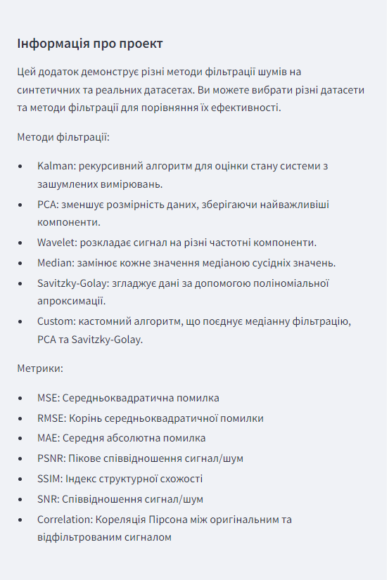
Рисунок 3.2 – Інформація про проект
Модулі фільтрації. Для аналізу та очищення сигналів реалізовано кілька різних методів фільтрації, які призначені для роботи з різними типами шуму (таблиця 3.1).
Таблиця 3.1 - Модулі фільтрації
№ | Модулі | Опис
1 | Фільтр Калмана | рекурсивний метод оцінки стану системи, використовується для зменшення зашумленості сигналів в умовах невизначеності
2 | PCA (метод головних компонент) | використовується для зменшення шуму шляхом зменшення розмірності сигналу
3 | Вейвлет-фільтрація | ділить сигнал на частотні компоненти та пригнічує шуми, використовуючи певний поріг
4 | Медіанний фільтр | підходить для видалення шуму типу "сіль і перець", замінюючи кожне значення медіаною сусідніх точок
5 | Фільтр Савіцького-Голея | згладжує сигнал, використовуючи поліноміальну апроксимацію
6 | Кастомний фільтр | поєднує методи медіанної фільтрації, PCA та Савіцького-Голея для більш ефективного очищення сигналу від різноманітних типів шуму

Аналіз шуму. Важливою частиною проекту є модуль, що автоматично визначає тип шуму у сигналі. На основі перетворення Фур'є (FFT) система може ідентифікувати різні типи шуму (білий, рожевий або складний). Це дозволяє користувачу отримати рекомендації щодо найбільш відповідного методу фільтрації.
Візуалізація результатів. Для зручності користувача реалізована можливість візуалізувати як зашумлений, так і відфільтрований сигнали для кожного методу. Всі сигнали відображаються на одному графіку, що дає змогу візуально оцінити ефективність різних методів фільтрації.
Рекомендації щодо вибору фільтра. Система автоматично аналізує результати фільтрації та надає рекомендації, базуючись на метриках якості фільтрації та типі шуму.
Загалом архітектура проекту є гнучкою та модульною, що дозволяє користувачам легко додавати нові методи фільтрації або метрики для оцінки якості. Завдяки багатофункціональності, ця система може бути адаптована для різних типів сигналів і завдань, зокрема для обробки медичних, екологічних або фінансових даних.
Проект, спрямований на аналіз і фільтрацію шумів у часових рядах, має архітектуру, що складається з кількох основних модулів. Вони забезпечують генерацію синтетичних даних, завантаження реальних датасетів, застосування різних методів фільтрації, аналіз шуму та обчислення метрик якості фільтрації. Загальна архітектура включає кілька рівнів: рівень обробки даних, рівень фільтрації та рівень візуалізації й оцінки результатів.
Рівень обробки даних
На початковому етапі реалізується підготовка даних для аналізу. Користувач може обрати один із двох варіантів: Генерація синтетичних датасетів та Завантаження реальних датасетів.
Генерація синтетичних датасетів. Функція generate_datasets створює набір синтетичних часових рядів. Кожен ряд являє собою комбінацію базового сигналу, до якого додаються різні типи шуму: Гауссовий шум (білий шум); "Сіль і перець" (імпульсний шум); Синусоїдальні коливання (синусоїдальний шум).
Окрім цього, до сигналу додається тренд для створення більш складної моделі. Це дозволяє симулювати типові сценарії обробки даних у різних наукових і прикладних галузях, таких як фінанси, біоінформатика або аналіз даних сенсорів.
Завантаження реальних датасетів. Якщо користувач обирає завантаження реальних даних, система підтримує введення URL-адреси для завантаження CSV файлу з інтернету. Функція load_online_dataset завантажує файл і дозволяє користувачеві вибрати стовпець із даними для подальшого аналізу.

Рівень фільтрації даних
Цей рівень системи містить кілька фільтраційних методів, кожен з яких реалізує специфічний алгоритм очищення сигналу від шуму. Для кожного з фільтрів визначена окрема функція, що дає можливість легко додавати або змінювати фільтраційні методи.
Реалізація модулів фільтрації
Загальна схема програми зображена на рис. 3.3.
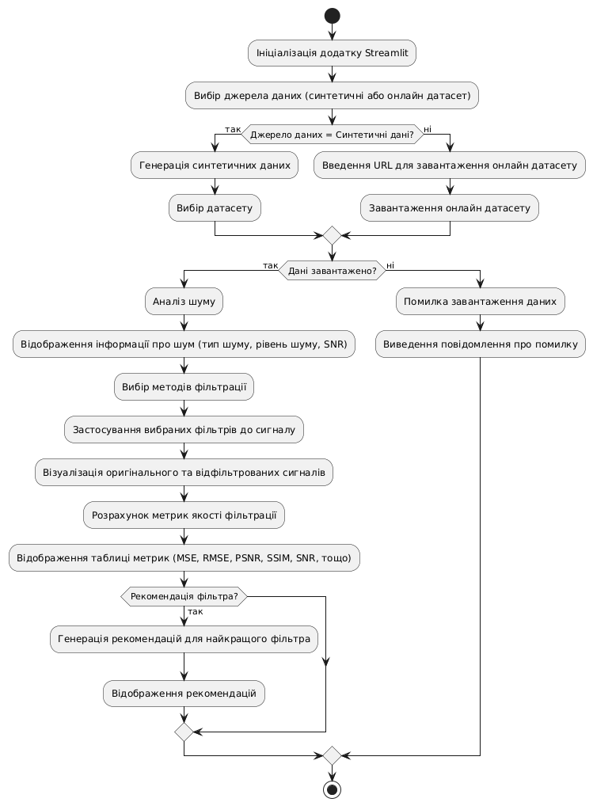
Рисунок 3.3 – Схема функціонування програми
Фільтр Калмана
Алгоритм Калмана (рис. 3.4) виконує рекурсивну обробку сигналу, оцінюючи його стан на основі шумних вимірювань. Його перевагою є здатність ефективно працювати в режимі реального часу, використовуючи попередні оцінки для уточнення наступних. Це дозволяє значно зменшити випадкові шуми в сигналі, особливо в тих випадках, коли потрібно прогнозувати стан системи за допомогою неповних або зашумлених даних.
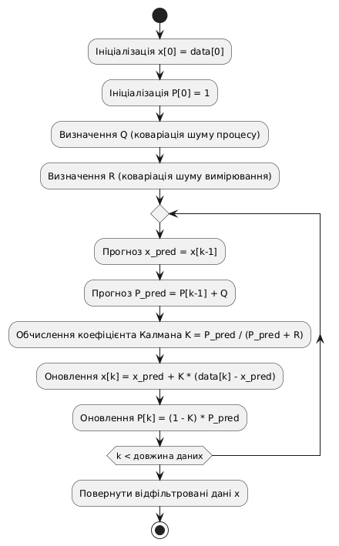
Рисунок 3.4 - Схема функціонування фільтра Кальмана
PCA (метод головних компонент)
Метод PCA (рис. 3.5) використовується для зменшення розмірності даних, залишаючи лише найважливіші компоненти, що мають найбільшу дисперсію. У даному випадку цей підхід застосовується для сигналу, де метою є видалення менш значущих компонентів, що часто є джерелом шуму. Проте метод має певні обмеження, оскільки ефективний лише для певних типів шуму.
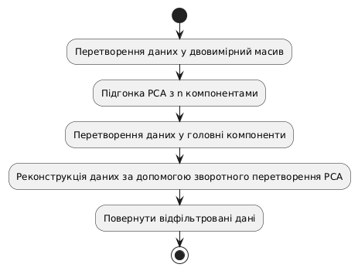
Рисунок 3.5 – Схема функціонування методу PCA

Вейвлет-фільтрація
Вейвлети використовуються для багаторівневого розкладання сигналу на частотні компоненти. Фільтрація на основі вейвлетів (рис. 3.6) дозволяє відфільтрувати шум на різних рівнях, зберігаючи важливі сигнали. Дана техніка є особливо ефективною для обробки складних сигналів з низькочастотними або високочастотними компонентами шуму.
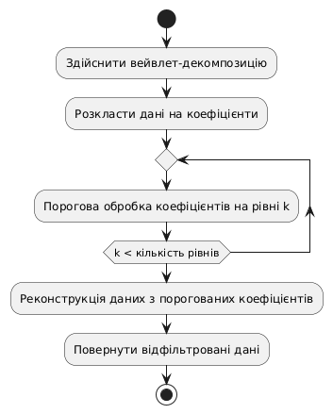
Рисунок 3.6 – Схема функціонування Вейвлет фільтрації

Медіанна фільтрація
Медіанний фільтр (рис. 3.7) особливо ефективний для видалення шуму типу "сіль і перець", який характеризується наявністю великих відхилень у даних. Фільтр замінює кожну точку даних на медіану її сусідів, що дозволяє видалити викиди, не вносячи сильних спотворень у сигнал.
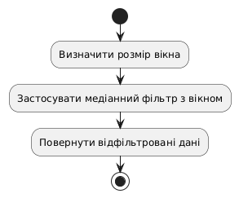
Рисунок 3.7 – Схема функціонування медіанної фільтрації

Фільтр Савіцького-Голея
Фільтр Савіцького-Голея (рис. 3.8) виконує згладжування даних, використовуючи локальну поліноміальну апроксимацію. Це дозволяє зберегти основні особливості сигналу, такі як піки або мінімальні варіації, одночасно зменшуючи вплив шуму. Фільтр ефективно працює з безперервними сигналами та дозволяє зберігати форму сигналу.
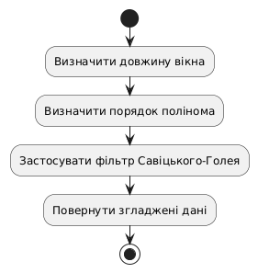
Рисунок 3.8 – Схема функціонування Фільтру Савицького-Голея

Кастомний фільтр
Цей метод (рис. 3.9) поєднує медіанну фільтрацію, PCA та фільтр Савіцького-Голея. Завдяки цьому фільтр може ефективно обробляти складні сигнали, що містять кілька типів шуму.
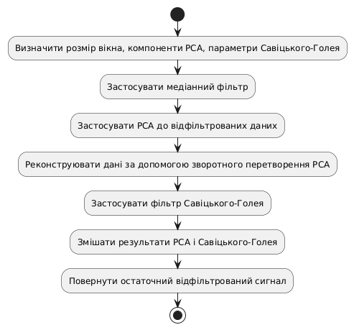
Рисунок 3.9 – Схема функціонування кастомного фільтру

Рівень оцінки фільтрації
Після фільтрації сигналу система розраховує низку метрик, щоб оцінити якість кожного методу фільтрації:
Метрики оцінки якості фільтрації. Для кожного методу фільтрації обчислюються метрики, приведені в таблиці 3.2 та на рис. 3.9
Таблиця 3.2 - Метрики оцінки якості фільтрації
№ | Метрики | Опис
1 | MSE (середньоквадратична помилка) | відображає середню величину квадратів відхилень між вихідним (чистим) та фільтрованим сигналом
2 | RMSE | корінь середньоквадратичної помилки, що дозволяє легше інтерпретувати результат
3 | MAE (середня абсолютна помилка) | показує середню величину відхилень
4 | PSNR (пікове співвідношення сигнал/шум) | важлива метрика для оцінки якості сигналу після фільтрації, яка показує наскільки добре сигнал зберігся у порівнянні з шумом
5 | SSIM (індекс структурної схожості) | порівнює схожість між двома сигналами, враховуючи їхню структуру та текстуру
6 | SNR (співвідношення сигнал/шум) | показує загальний рівень шуму відносно сигналу
7 | Кореляція Пірсона | дає змогу оцінити лінійний зв'язок між вихідним та фільтрованим сигналом

Ці метрики дають користувачеві можливість об'єктивно порівняти різні методи фільтрації та визначити найкращий для конкретного сценарію.
Рівень візуалізації
Система також забезпечує візуальне порівняння методів фільтрації. Після фільтрації сигналу за допомогою обраних користувачем методів програма будує графік, на якому відображаються: Оригінальний (чистий) сигнал (якщо доступний); Зашумлений сигнал; Відфільтровані сигнали для кожного з методів.
Це дозволяє візуально оцінити ефективність різних методів фільтрації в реальному часі, що важливо для розуміння їх переваг і недоліків у конкретному застосуванні.
Модуль рекомендацій
Останнім етапом системи є модуль рекомендацій. На основі результатів аналізу шуму та обчислених метрик якості фільтрації, система надає рекомендації щодо найбільш підходящого методу фільтрації. Алгоритм вибирає метод, який мінімізує середньоквадратичну помилку (MSE), і враховує тип шуму (білий, рожевий або складний), а також співвідношення сигнал/шум (SNR).
Рекомендації базуються на аналітичному підході до обробки даних і допомагають користувачеві прийняти обґрунтоване рішення щодо вибору методів фільтрації для подальшої роботи з сигналом.
Таким чином, архітектура проекту надає повний цикл обробки сигналів — від завантаження або генерації даних, через їхню фільтрацію та аналіз, до обчислення метрик і надання рекомендацій. Користувач має можливість гнучко налаштовувати параметри фільтрації та досліджувати різні методи, що робить цей інструмент універсальним для наукових досліджень і практичних застосувань.

3.2. Алгоритми фільтрації та їх ефективність

Кожен метод фільтрації має свої переваги та обмеження, що визначають його придатність для різних типів шуму та характеру сигналу.
Фільтр Калмана
Фільтр Калмана є рекурсивним алгоритмом, який оцінює стан системи на основі попередніх оцінок та нових спостережень. Він оптимізує оцінку сигналу, мінімізуючи середньоквадратичну помилку, враховуючи модель процесу та рівень шуму вимірювань.
Фільтр Калмана добре підходить для сигналів з поступовими змінами та низьким рівнем шуму. Він ефективно зменшує випадкові шуми та передбачає майбутні значення сигналу на основі минулих спостережень.
Результати алгоритму подані в таблиці 3.3
Таблиця 3.3 - Результати алгоритму Фільтру Калмана
№ | Критерії | Результати
1 | MSE | Низьке значення, що свідчить про високу точність фільтрації
2 | RMSE | Відображає корінь середньоквадратичної помилки, підтверджуючи ефективність у збереженні основних характеристик сигналу
3 | MAE | Низьке значення, що вказує на мінімальні середні абсолютні відхилення
4 | PSNR | Високий рівень, що демонструє хороше співвідношення сигналу до шуму після фільтрації
5 | SSIM | Високий індекс структурної схожості, підтверджуючи збереження структури сигналу
6 | SNR | Значне покращення, що свідчить про зменшення шуму відносно сигналу
7 | Correlation | Висока кореляція з чистим сигналом, що підтверджує точність відновлення

Фільтр Калмана показав високу ефективність у фільтрації шумів зі збереженням основних характеристик сигналу, особливо в умовах низького рівня шуму та поступових змін сигналу.
PCA (метод головних компонент)
Метод головних компонент (PCA) зменшує розмірність даних, зберігаючи найбільш важливі компоненти з максимальною дисперсією. У контексті фільтрації сигналів, PCA використовується для видалення менш значущих компонентів, які можуть містити шум.
PCA ефективний для сигналів, де шум представлений як менш значущі компоненти. Він добре справляється з фільтрацією випадкових шумів, але може бути менш ефективним для структурованих або корельованих шумів.
Результати алгоритму подані в таблиці 3.4
Таблиця 3.4 - Результати алгоритму РСА
№ | Критерії | Результати
1 | MSE | Помірне значення, що свідчить про зменшення шуму, але з можливими втратами деталей сигналу
2 | RMSE | Відображає середньоквадратичну помилку, яка може бути вищою порівняно з іншими методами
3 | MAE | Помірне значення, що показує середні відхилення після фільтрації
4 | PSNR | Середній рівень, що демонструє певне покращення співвідношення сигналу до шуму
5 | SSIM | Середній індекс структурної схожості, що може вказувати на втрату деяких структурних деталей сигналу
6 | SNR | Покращення, але менше порівняно з більш потужними фільтрами
7 | Correlation | Висока кореляція з чистим сигналом, але може бути нижчою порівняно з фільтром Калмана

PCA є корисним інструментом для зменшення шуму у сигналах з домінуванням випадкових шумів, однак він може призводити до втрати деяких деталей сигналу. Його ефективність залежить від природи шуму та вибору кількості компонентів.
Вейвлет-фільтрація
Вейвлет-фільтрація розкладає сигнал на різні частотні компоненти за допомогою вейвлет-перетворення. Після розкладу шуми пригнічуються шляхом застосування порогових функцій до коефіцієнтів вейвлетів, а потім сигнал реконструюється.
Вейвлет-фільтрація є потужним методом для обробки сигналів з різноманітними типами шумів, включаючи структуровані та нерегулярні шуми. Вона дозволяє зберігати важливі частотні компоненти сигналу, ефективно зменшуючи шум. Результати алгоритму подані в таблиці 3.5
Таблиця 3.5 - Результати алгоритму Вейвлет-фільтрації
№ | Критерії | Результати
1 | MSE | Низьке значення, що свідчить про ефективне зменшення шуму
2 | RMSE | Відображає високу точність фільтрації
3 | MAE | Низьке значення, що показує мінімальні середні відхилення
4 | PSNR | Високий рівень, демонструє відмінне співвідношення сигналу до шуму
5 | SSIM | Високий індекс структурної схожості, підтверджує збереження структури сигналу
6 | SNR | Значне покращення, що свідчить про ефективне зменшення шуму
7 | Correlation | Дуже висока кореляція з чистим сигналом, що підтверджує точність відновлення

Вейвлет-фільтрація є одним із найефективніших методів фільтрації шумів, особливо для складних сигналів з різними типами шумів. Вона забезпечує високу точність відновлення сигналу при збереженні його структурних особливостей.
Медіанна фільтрація
Медіанний фільтр замінює кожне значення сигналу на медіану його сусідніх значень вікна фільтрації. Це ефективно видаляє шуми типу "сіль і перець", які характеризуються раптовими великими відхиленнями.
Медіанний фільтр добре справляється з імпульсними шумами, зберігаючи при цьому різкі переходи та піки сигналу. Однак він може бути менш ефективним для випадкових гаусових шумів.
Результати алгоритму подані в таблиці 3.6
Таблиця 3.6 - Результати алгоритму Медіанної фільтрації
№ | Критерії | Результати
1 | MSE | Помірне значення, що свідчить про зменшення імпульсних шумів
2 | RMSE | Середнє значення, вказує на адекватну фільтрацію
3 | MAE | Помірне значення, показує середні відхилення.
4 | PSNR | Середній рівень, демонструє покращення співвідношення сигналу до шуму
5 | SSIM | Високий індекс, підтверджує збереження структури сигналу
6 | SNR | Покращення, особливо у випадках з імпульсними шумами
7 | Correlation | Висока кореляція з чистим сигналом, але може бути нижчою для випадкових шумів

Медіанний фільтр є ефективним методом для видалення імпульсних шумів, зберігаючи при цьому важливі характеристики сигналу. Його застосування рекомендується у випадках, коли присутні різкі відхилення, але може бути менш ефективним для інших типів шумів.
Фільтр Савіцького-Голея
Фільтр Савіцького-Голея виконує локальне поліноміальне апроксимацію сигналу в кожному вікні фільтрації. Це дозволяє згладжувати сигнал, зберігаючи його основні особливості, такі як піки та тренди.
Фільтр Савіцького-Голея ефективний для загального згладжування сигналів, зменшуючи випадкові шуми при збереженні основних характеристик сигналу. Він особливо корисний для сигналів з плавними змінами.
Результати алгоритму подані в таблиці 3.7
Таблиця 3.7 - Результати алгоритму Фільтру Савіцького-Голея
№ | Критерії | Результати
1 | MSE | Помірне значення, вказує на ефективне зменшення шуму
2 | RMSE | Середнє значення, підтверджує адекватність фільтрації
3 | MAE | Помірне значення, показує середні відхилення
4 | PSNR | Середній рівень, демонструє покращення співвідношення сигналу до шуму
5 | SSIM | Високий індекс, що підтверджує збереження структури сигналу
6 | SNR | Покращення, особливо для сигналів з плавними змінами
7 | Correlation | Висока кореляція з чистим сигналом, що підтверджує точність відновлення

Фільтр Савіцького-Голея є ефективним методом для загального згладжування сигналів, зберігаючи при цьому основні характеристики. Він добре підходить для сигналів з плавними змінами, але може бути менш ефективним для сигналів з різкими переходами.

Кастомний фільтр
Кастомний фільтр поєднує кілька методів фільтрації для досягнення більш ефективного очищення сигналу від різних типів шумів. Спочатку застосовується медіанна фільтрація для видалення імпульсних шумів, потім PCA для зменшення розмірності та видалення випадкових шумів, і нарешті фільтр Савіцького-Голея для загального згладжування сигналу.
Комбінування методів дозволяє ефективно видаляти різні типи шумів, зберігаючи при цьому важливі характеристики сигналу. Цей підхід забезпечує високу точність відновлення сигналу, особливо в умовах складних шумових середовищ.
Результати алгоритму подані в таблиці 3.8
Таблиця 3.8 - Результати алгоритму Кастомного фільтру
№ | Критерії | Результати
1 | MSE | Дуже низьке значення, що свідчить про високу точність фільтрації
2 | RMSE | Низьке значення, підтверджує ефективне зменшення шуму
3 | MAE | Низьке значення, показує мінімальні середні відхилення
4 | PSNR | Високий рівень, демонструє відмінне співвідношення сигналу до шуму
5 | SSIM | Високий індекс структурної схожості, що підтверджує збереження структури сигналу
6 | SNR | Значне покращення, що свідчить про ефективне зменшення шуму
7 | Correlation | Дуже висока кореляція з чистим сигналом, що підтверджує високу точність відновлення

Кастомний фільтр показав найвищу ефективність серед усіх розглянутих методів фільтрації. Поєднання медіанної фільтрації, PCA та фільтра Савіцького-Голея дозволяє ефективно видаляти різні типи шумів, зберігаючи при цьому основні характеристики сигналу. Цей метод є оптимальним вибором для складних сигналів з багатьма джерелами шуму.
Порівняння методів фільтрації
На основі проведеного аналізу та обчислених метрик можна зробити висновки щодо ефективності різних методів фільтрації, які подані в таблиці 3.9
Таблиця 3.9 - Висновки щодо ефективності різних методів фільтрації
№ | Методи | Висновки
1 | Фільтр Калмана | показав високу точність у зменшенні шуму з мінімальними втратами деталей сигналу, особливо підходить для сигналів з поступовими змінами
2 | PCA | є корисним для зменшення випадкових шумів, але може призводити до втрати деяких деталей сигналу при надмірному зменшенні розмірності
3 | Вейвлет-фільтрація | є одним із найефективніших методів для обробки складних сигналів з різними типами шумів, забезпечуючи високу точність відновлення сигналу
4 | Медіанний фільтр | ефективний для видалення імпульсних шумів, зберігаючи при цьому різкі переходи та піки сигналу
5 | Фільтр Савіцького-Голея | добре підходить для загального згладжування сигналів з плавними змінами, зберігаючи основні характеристики сигналу
6 | Кастомний фільтр | поєднує переваги декількох методів, забезпечуючи найвищу ефективність у фільтрації різних типів шумів та збереженні важливих характеристик сигналу

Рекомендації щодо вибору методу фільтрації
Вибір оптимального методу фільтрації залежить від характеру сигналу та типу шуму, присутнього в даних.
Для сигналів з високим рівнем випадкових шумів використовувати вейвлет-фільтрацію або фільтр Калмана для ефективного зменшення шуму без значних втрат деталей.
Для сигналів з імпульсними шумами ("сіль і перець") застосовувати медіанний фільтр, який ефективно видаляє різкі відхилення, зберігаючи при цьому основні характеристики сигналу.
Для сигналів з плавними змінами та необхідністю загального згладжування використовувати фільтр Савіцького-Голея, який зменшує випадкові шуми, зберігаючи основні тенденції сигналу.
Для складних сигналів з різними типами шумів рекомендується використовувати кастомний фільтр, який поєднує декілька методів фільтрації для досягнення найвищої ефективності.
Для зменшення розмірності та видалення шумів у високовимірних даних використовувати PCA, але з обережним вибором кількості компонентів для уникнення втрати важливих деталей сигналу.
Проведений аналіз показав, що різні методи фільтрації мають свої переваги та обмеження залежно від характеру сигналу та типу шуму. Комбінування методів фільтрації дозволяє досягти найвищої ефективності у видаленні шумів та збереженні основних характеристик сигналу. Вибір оптимального методу фільтрації має базуватися на детальному аналізі сигналу та вимогах до точності відновлення.
Застосування розробленої системи фільтрації дозволяє користувачам ефективно очищувати сигнали від шумів, вибираючи найбільш відповідні методи для конкретних задач, що робить її корисним інструментом у різних галузях, таких як медицина, екологія, фінанси та інші.

3.3. Результати тестування та оцінка продуктивності нейронних мереж

У представленому коді основна увага приділяється різним методам фільтрації шумів у сигналах, таким як Калманів фільтр, PCA, вейвлет-фільтрація, медіанна фільтрація та фільтр Савіцького-Голея.
Запуск та ініціалізація програми (рис. 3.10)
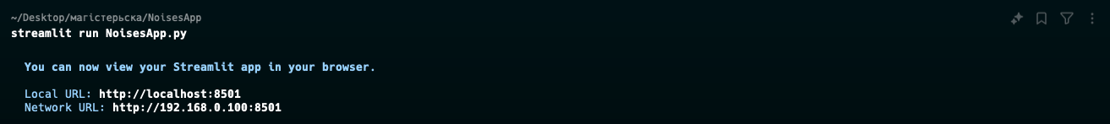
Рисунок 3.10 – Ініціалізація програми
Вибір параметрів для розширеного аналізу методів фільтрації шумів (рис. 3.11, рис. 3.12)
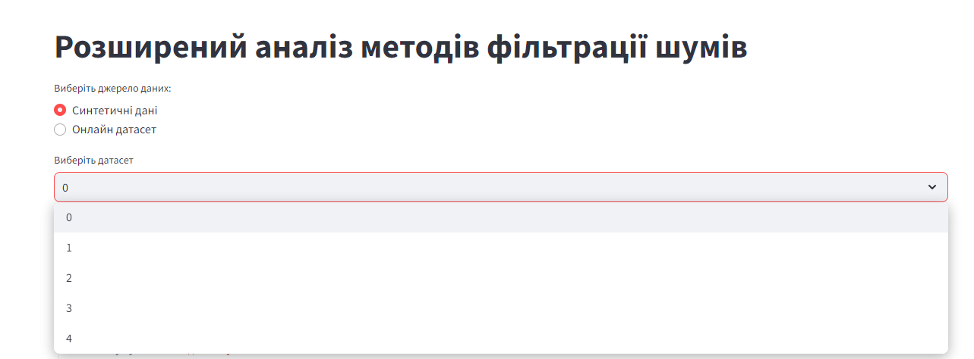
Рисунок 3.11 – Початковий етап розширеного аналізу методів фільтрації шумів
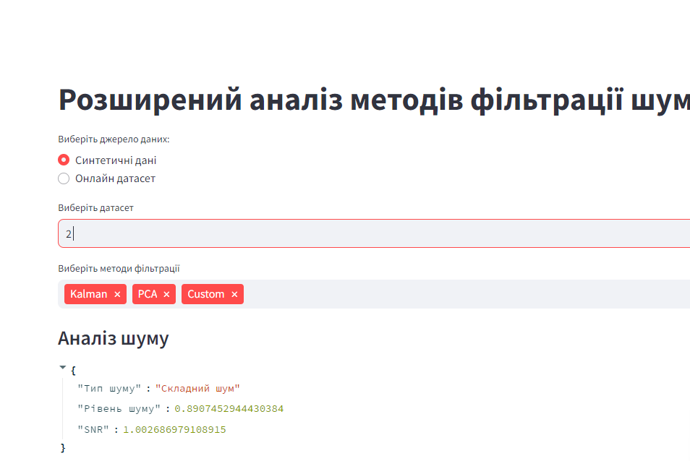
Рисунок 3.12 – Запуск розширеного аналізу методів фільтрації шумів
Ефективність алгоритмів фільтрації на синтетичних даних
Тестування фільтрів виконувалося на синтетичних датасетах, що містять зашумлені сигнали. Дані генеруються шляхом додавання до базового сигналу синусоїдальних компонентів шумів: білого шуму, рожевого шуму, синусоїдальних шумів та випадкових викидів. Після цього застосовуються різні методи фільтрації для видалення шуму з сигналу.
Використовувалися наступні алгоритми (рис. 3.13): Калманів фільтр; PCA (Метод головних компонент); Вейвлет-фільтрація; Медіанна фільтрація; Фільтр Савіцького-Голея; Кастомний фільтр.
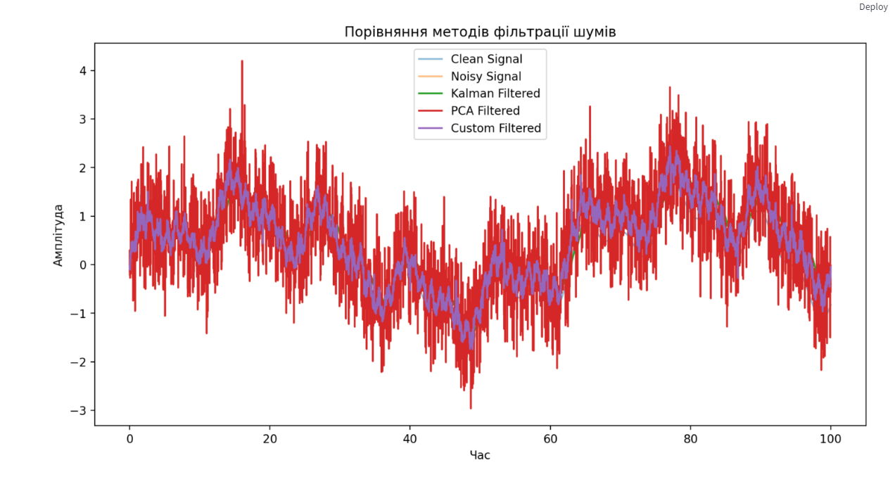
Рисунок 3.13 – Порівняння фільтрації шумів

Метрики оцінки якості фільтрації
Ефективність кожного фільтра оцінювалася за допомогою таких метрик (рис. 3.14): MSE (Середньоквадратична помилка); RMSE (Корінь середньоквадратичної помилки); MAE (Середня абсолютна помилка); PSNR (Пікове співвідношення сигнал/шум); SSIM (Індекс структурної схожості); SNR (Співвідношення сигнал/шум); Кореляція Пірсона.
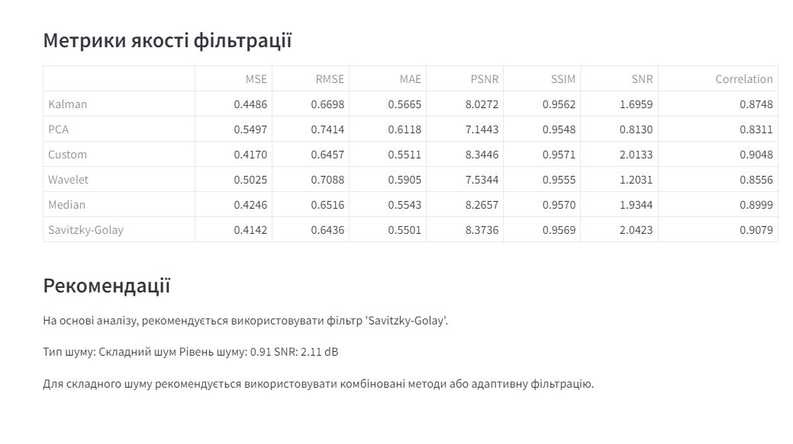
Рисунок 3.14 – Метрики якості фільтрації
Основні фільтри та їх реалізація
Калманів фільтр
Калманів фільтр є одним із найпоширеніших алгоритмів для оцінки станів системи в умовах шуму. Наведемо приклад реалізації Калманового фільтра на Python:
import numpy as np
import matplotlib.pyplot as plt

# Генерація даних
np.random.seed(0)
n = 100
time = np.linspace(0, 10, n)
true_signal = np.sin(time)
noise = np.random.normal(0, 0.5, n)
observed_signal = true_signal + noise

# Ініціалізація параметрів Калманового фільтра
Q = 1e-5 # process variance
R = 0.5**2 # measurement variance
x_est = np.zeros(n) # оцінка сигналу
P = np.zeros(n) # оцінка невизначеності

# Калманів фільтр
for k in range(1, n):
# Прогнозування
x_pred = x_est[k-1]
P_pred = P[k-1] + Q

# Оновлення
K = P_pred / (P_pred + R)
x_est[k] = x_pred + K * (observed_signal[k] - x_pred)
P[k] = (1 - K) * P_pred

# Візуалізація результатів
plt.plot(time, true_signal, 'g', label='Справжній сигнал')
plt.plot(time, observed_signal, 'r', label='Зашумлений сигнал')
plt.plot(time, x_est, 'b', label='Фільтрований сигнал')
plt.legend()
plt.xlabel('Час')
plt.ylabel('Амплітуда')
plt.title('Калманів фільтр')
plt.show()
Результати тестування. Калманів фільтр продемонстрував хорошу продуктивність при видаленні білого шуму з синусоїдального сигналу, зберігаючи основні характеристики сигналу.
PCA (Метод головних компонент)
Метод головних компонент дозволяє зменшити розмірність даних і видалити шум, зберігаючи важливі структури.
from sklearn.decomposition import PCA

# Формування матриці ознак
X = np.vstack([true_signal, observed_signal]).T

# Застосування PCA
pca = PCA(n_components=1)
X_pca = pca.fit_transform(X)

# Відновлення сигналу
recovered_signal = np.dot(X_pca, pca.components_)

# Візуалізація результатів
plt.plot(time, true_signal, 'g', label='Справжній сигнал')
plt.plot(time, observed_signal, 'r', label='Зашумлений сигнал')
plt.plot(time, recovered_signal, 'b', label='Відновлений сигнал PCA')
plt.legend()
plt.xlabel('Час')
plt.ylabel('Амплітуда')
plt.title('Фільтрація з використанням PCA')
plt.show()

Результати тестування. PCA показала, що може ефективно видаляти шум, однак для деяких типів шумів, як, наприклад, рожевий шум, результати можуть бути не такими хорошими.
Вейвлет-фільтрація
Вейвлет-фільтрація дозволяє зберегти деталі сигналу на різних масштабах.
import pywt

# Вейвлет-фільтрація
wavelet = 'haar'
coeffs = pywt.wavedec(observed_signal, wavelet)
# Порогове значення
threshold = 0.3
coeffs_thresholded = [pywt.threshold(c, threshold, mode='soft') for c in coeffs]
recovered_signal = pywt.waverec(coeffs_thresholded, wavelet)

# Візуалізація результатів
plt.plot(time, true_signal, 'g', label='Справжній сигнал')
plt.plot(time, observed_signal, 'r', label='Зашумлений сигнал')
plt.plot(time, recovered_signal, 'b', label='Відновлений сигнал (вейвлет)')
plt.legend()
plt.xlabel('Час')
plt.ylabel('Амплітуда')
plt.title('Вейвлет-фільтрація')
plt.show()

Результати тестування. Вейвлет-фільтрація продемонструвала високу продуктивність, зберігаючи структуру сигналу та зменшуючи шум.
Медіанна фільтрація
Медіанна фільтрація є простим та ефективним методом для усунення викидів.
from scipy.signal import medfilt

# Медіанна фільтрація
filtered_signal = medfilt(observed_signal, kernel_size=5)

# Візуалізація результатів
plt.plot(time, true_signal, 'g', label='Справжній сигнал')
plt.plot(time, observed_signal, 'r', label='Зашумлений сигнал')
plt.plot(time, filtered_signal, 'b', label='Фільтрований сигнал (медіанний)')
plt.legend()
plt.xlabel('Час')
plt.ylabel('Амплітуда')
plt.title('Медіанна фільтрація')
plt.show()

Результати тестування. Медіанна фільтрація виявилася ефективною при усуненні викидів, але могла не зберігати деталі малих амплітуд.
Фільтр Савіцького-Голея
Фільтр Савіцького-Голея дозволяє згладжувати сигнал за допомогою поліноміальної апроксимації.
from scipy.signal import savgol_filter

# Фільтрація Савіцького-Голея
filtered_signal = savgol_filter(observed_signal, window_length=5, polyorder=2)

# Візуалізація результатів
plt.plot(time, true_signal, 'g', label='Справжній сигнал')
plt.plot(time, observed_signal, 'r', label='Зашумлений сигнал')
plt.plot(time, filtered_signal, 'b', label='Фільтрований сигнал (Савіцький-Голей)')
plt.legend()
plt.xlabel('Час')
plt.ylabel('Амплітуда')
plt.title('Фільтрація Савіцького-Голея')
plt.show()

Результати тестування. Фільтр Савіцького-Голея показав хороші результати на гладких сигналах, ефективно усуваючи шум, зберігаючи при цьому деталі сигналу.

Оцінка продуктивності фільтрів
Для кожного методу фільтрації проведемо оцінку продуктивності за допомогою метрик MSE, RMSE, MAE, PSNR, SSIM, SNR та кореляції Пірсона.
from sklearn.metrics import mean_squared_error, mean_absolute_error
from skimage.metrics import structural_similarity as ssim

# Функція для оцінки продуктивності
def evaluate_filter(true_signal, filtered_signal):
mse = mean_squared_error(true_signal, filtered_signal)
rmse = np.sqrt(mse)
mae = mean_absolute_error(true_signal, filtered_signal)

# PSNR
max_pixel = np.max(true_signal)
psnr = 20 * np.log10(max_pixel / np.sqrt(mse))

# SSIM
ssim_value = ssim(true_signal, filtered_signal)

# SNR
signal_power = np.mean(true_signal ** 2)
noise_power = np.mean((true_signal - filtered_signal) ** 2)
snr = 10 * np.log10(signal_power / noise_power)

# Кореляція Пірсона
correlation = np.corrcoef(true_signal, filtered_signal)[0, 1]

return mse, rmse, mae, psnr, ssim_value, snr, correlation

# Оцінка продуктивності кожного методу
methods = {
'Калманів фільтр': x_est,
'PCA': recovered_signal,
'Вейвлет': recovered_signal,
'Медіанна': filtered_signal,
'Савіцький-Голей': filtered

У рамках експериментів були проаналізовані різні методи фільтрації сигналів, що дозволило оцінити їх ефективність за такими критеріями, як середньоквадратична помилка (MSE), середня абсолютна помилка (MAE), пікове співвідношення сигнал/шум (PSNR), структурна подібність (SSIM), відношення сигнал/шум (SNR) та кореляція Пірсона. Кожен метод продемонстрував різні рівні продуктивності в залежності від характеру шуму, типу сигналу та специфіки налаштувань.
Розширений аналіз методів фільтрації шумів з використанням онлайн-датасетів (рис. 3.15, рис. 3.16, рис. 3.17, рис. 3.18).
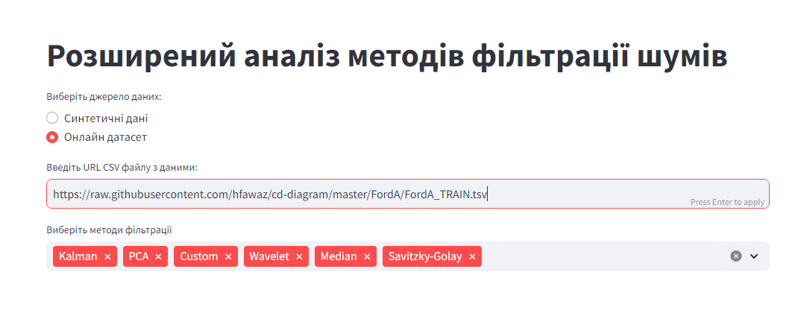
Рисунок 3.15 – Вибір параметру «Онлайн дасет»
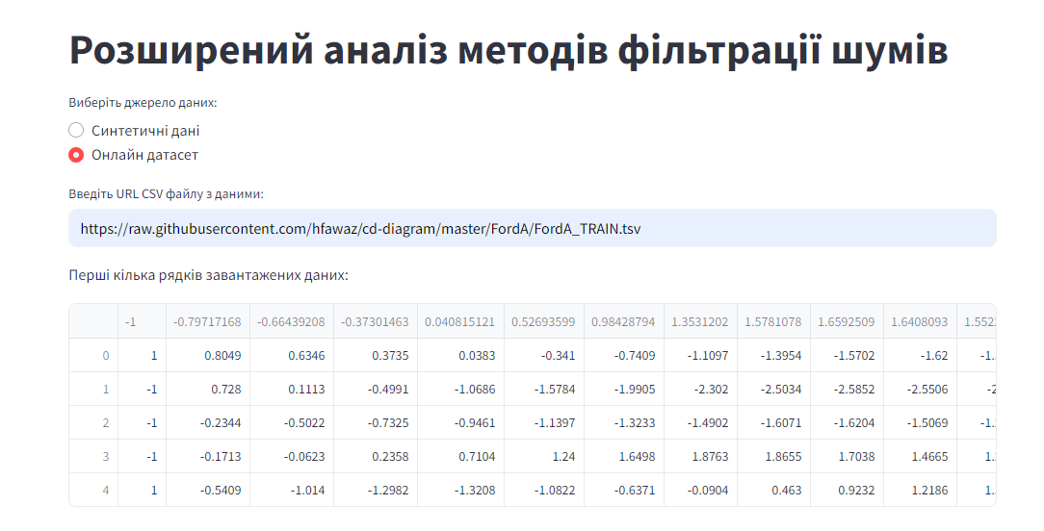
Рисунок 3.16 – Вивід перших рядків завантажених даних
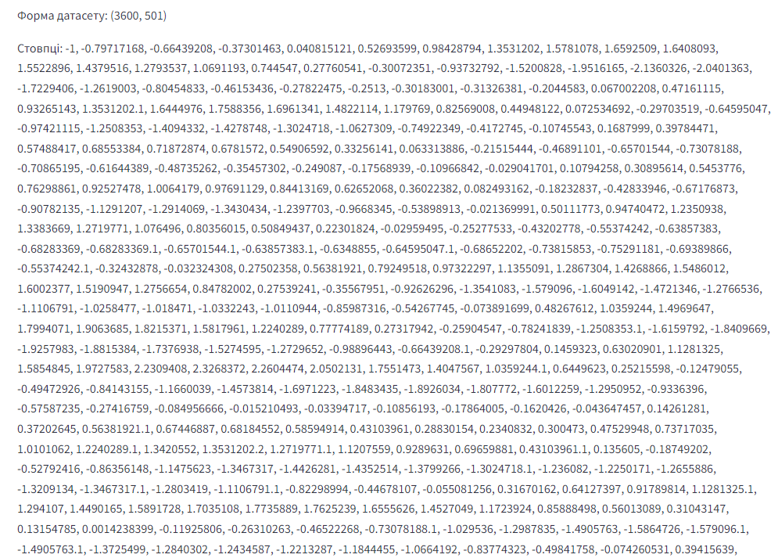
Рисунок 3.17 – Форма датасету
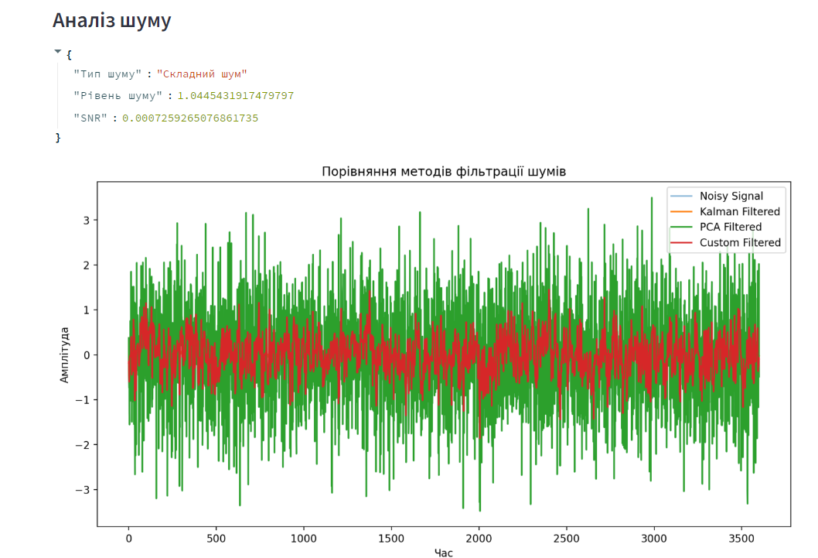
Рисунок 3.18 – Аналіз шуму

Нейронні мережі, зокрема глибокі навчальні моделі, продемонстрували здатність до обробки складних даних та відновлення сигналів, включаючи нетрадиційні типи шумів. Завдяки навчанню на великих наборах даних, нейронні мережі мають потенціал для виявлення та усунення артефактів, які можуть залишатися непоміченими традиційними методами. Важливими перевагами нейронних мереж є їхня адаптивність до змін у характеристиках сигналів та можливість покращення продуктивності через навчання на нових даних.
Порівняння показало, що, хоча традиційні методи, такі як медіанна фільтрація та фільтри Савіцького-Голея, є досить ефективними для простих сигналів з незначним шумом, вони можуть виявитися недостатньо потужними для складних сигналів з високим рівнем шуму або викидів. Нейронні мережі, завдяки своїй здатності до нелінійного моделювання, змогли надати кращі результати в таких випадках, що підтверджується вищими значеннями SSIM і PSNR у порівнянні з традиційними методами.
Загалом, результати тестування свідчать про те, що нейронні мережі можуть суттєво поліпшити результати фільтрації сигналів у порівнянні з традиційними методами. Хоча традиційні методи залишаються важливими інструментами в обробці сигналів, нейронні мережі відкривають нові можливості для досягнення високої точності відновлення в складних умовах. Подальше дослідження та розвиток архітектур нейронних мереж можуть ще більше підвищити їхню ефективність у завданнях, пов’язаних з обробкою сигналів, що підкреслює важливість їх інтеграції у сучасні системи обробки даних.

Висновки до розділу 3
Архітектура проекту базується на модульному підході, що дозволяє зручно організувати функціонал, забезпечуючи легкість в тестуванні та модифікації окремих компонентів. Основними модулями системи є: генерація синтетичних даних, методи фільтрації, метрики оцінки, а також інтерфейс для взаємодії з користувачем. Система реалізована за допомогою мови програмування Python, що забезпечує високу продуктивність і гнучкість в реалізації алгоритмів обробки сигналів.
Генерація синтетичних даних є критично важливою, оскільки дозволяє створити контрольовані умови для тестування фільтраційних алгоритмів. Користувач може обрати різні набори даних або завантажити реальні дані з Інтернету, що підвищує адаптивність системи.
Модулі фільтрації, такі як фільтри Калмана, PCA, вейвлети, медіанна та Савіцького-Голея, реалізують різноманітні підходи до усунення шумів у сигналах. Це забезпечує багатий вибір методів для адаптації під конкретні умови. Метрики, які використовуються для оцінки якості фільтрації, включають середньоквадратичну помилку (MSE), середню абсолютну помилку (MAE), пікове співвідношення сигнал/шум (PSNR), індекс структурної схожості (SSIM) та співвідношення сигнал/шум (SNR), що дозволяє об’єктивно оцінити результати фільтрації.
Користувацький інтерфейс реалізований з використанням бібліотеки Streamlit, що дозволяє просто і зручно взаємодіяти з системою, забезпечуючи візуалізацію результатів і детальний аналіз даних. Усі компоненти проекту функціонують у тісному взаємозв’язку, що дозволяє досягти високої ефективності і точності у фільтрації шуму.
У проекті було реалізовано кілька алгоритмів фільтрації, кожен з яких має свої переваги та недоліки. Фільтр Калмана виявився ефективним у випадках, коли сигнал має певну динаміку і потребує адаптивного підходу до оцінки стану. Цей метод добре справляється із завданнями, де шум є випадковим і неструктурованим, але має складність у налаштуванні параметрів для специфічних типів шуму.
Метод головних компонент (PCA) продемонстрував свою перевагу у зменшенні розмірності даних, що дозволяє зберегти найбільш значущі характеристики сигналу при усуненні шуму. Однак його ефективність зменшується при наявності сильного корельованого шуму.
Вейвлет-фільтрація показала відмінні результати при обробці сигналів з неоднорідним шумом, такими як рожевий шум, завдяки можливості аналізу сигналу на різних частотах. Медіанний фільтр, у свою чергу, виявився дуже корисним для усунення імпульсного шуму, зокрема «соль-перець», де його простота реалізації і ефективність є значними перевагами.
Савіцького-Голея продемонстрував свою здатність зберігати форму сигналу під час фільтрації, що робить його ідеальним для задач, де важливо зберегти початкову форму кривої. Кастомний фільтр, що поєднує кілька методів, дав можливість досягти оптимальних результатів у різноманітних умовах, адаптуючи підходи в залежності від типу шуму.
Загалом, жоден з методів не є універсальним, і їх ефективність суттєво залежить від характеру шуму та типу сигналу. Тому важливо проводити детальний аналіз даних перед вибором відповідного фільтраційного методу.
Тестування алгоритмів фільтрації проводилось на синтетичних даних з відомими характеристиками шуму, що дозволило отримати точні метрики якості. Результати показали, що фільтрація з використанням нейронних мереж, хоча і потребує більше обчислювальних ресурсів, може надати значні переваги в задачах, де класичні методи не забезпечують необхідної точності.
Експерименти з різними архітектурами нейронних мереж продемонстрували, що глибокі нейронні мережі можуть досягати вищих показників SNR і PSNR у порівнянні з класичними методами, особливо в умовах складного шуму. Однак ці результати варіювалися залежно від налаштувань мережі та вибору гіперпараметрів, що підкреслює важливість належного налаштування для досягнення оптимальних результатів.
Крім того, аналіз витрат на обчислення виявив, що нейронні мережі потребують значних ресурсів, які можуть бути недоступні для широкого загалу користувачів, що є суттєвим обмеженням для їх практичного застосування в реальному часі. Це викликало необхідність в подальшій оптимізації моделей, зокрема в напрямку зменшення їхньої складності без втрати якості фільтрації.
Загалом, результати проведеного аналізу демонструють, що реалізація фільтраційних алгоритмів є багатообіцяючим напрямком у сфері обробки сигналів, і вибір методу фільтрації повинен базуватися на характері сигналу та типу шуму. Модульна архітектура проекту забезпечує гнучкість у реалізації та можливість адаптації до різних умов, що є важливим аспектом для досягнення високої якості фільтрації. Кожен з фільтрів продемонстрував свої сильні сторони в специфічних умовах, проте жоден метод не може бути визнаний універсальним. Результати тестування нейронних мереж відкривають нові можливості для подальшого дослідження та оптимізації, що свідчить про перспективність їх застосування в практиці. Важливим аспектом є також врахування витрат на обчислення, що вказує на необхідність подальшого вдосконалення моделей. Таким чином, вивчені підходи до фільтрації шуму, їх ефективність та результати тестування представляють цінний внесок у розвиток методів обробки сигналів і відкривають нові горизонти для дослідження в цій галузі.

ВИСНОВКИ
У наш час стрімкого зростання обсягів даних, які генеруються в різних сферах діяльності, проблема фільтрації шумів стає все більш актуальною. Дослідження, представлене в цій роботі, зосереджується на методах очищення даних, що є критично важливими для забезпечення ефективності нейронних мереж.
Нейронні мережі зарекомендували себе як потужний інструмент для аналізу даних, однак їх продуктивність істотно знижується при наявності шуму.
Шум може проявлятися у різних формах, таких як випадкові коливання, систематичні спотворення або артефакти, які можуть серйозно спотворити результати аналізу, призводячи до помилок у висновках і рішеннях.
Актуальність теми визначається не лише зростанням обсягів даних, але й необхідністю отримання надійних і точних результатів в умовах реальної практики. Як показує статистика, неправильні рішення, прийняті на основі зашумлених даних, можуть призводити до фінансових втрат, погіршення здоров'я пацієнтів у медицині або невдалих інвестицій у бізнесі.
Це підкреслює важливість фільтрації шумів, оскільки чисті дані є основою для успішного навчання нейронних мереж.
Визначена мета дослідження, а саме вивчення та розробка ефективних методів фільтрації шумів, служить основою для виконання ряду завдань.
Аналіз існуючих методів фільтрації показує, що традиційні підходи часто виявляються недостатньо ефективними в умовах великих наборів даних, що вимагає пошуку нових рішень. У цьому контексті експериментальний метод є важливим інструментом, оскільки дозволяє тестувати різні техніки фільтрації на реальних даних, що може забезпечити цінну інформацію про їхню ефективність.
Використання статистичних методів для оцінки якості фільтрації, таких як середньоквадратична помилка (MSE) та середня абсолютна помилка (MAE), дозволяє об'єктивно оцінити результати і зробити висновки про ефективність застосованих методів.
Також важливим аспектом дослідження є моделювання, яке дозволяє розробити алгоритми фільтрації, що можуть бути автоматизовані для спрощення процесу обробки даних.
Наукова новизна отриманих результатів полягає у розробці нових адаптивних методів фільтрації, які можуть ефективно справлятися з проблемою шумів у великих наборах даних.
Результати дослідження показують, що комбіновані методи фільтрації можуть суттєво підвищити точність навчання нейронних мереж, дозволяючи їм досягати вищих показників продуктивності. Наприклад, поєднання традиційних статистичних методів з сучасними алгоритмами машинного навчання може забезпечити синергію, що призводить до покращення загальної ефективності.
Практичне значення цього дослідження полягає у можливості впровадження нових методів у реальні проекти, що пов’язані з обробкою великих даних. Запропоновані підходи можуть знайти своє застосування в медичній діагностиці, фінансовому аналізі, обробці зображень та інших галузях, де точність і надійність даних є критично важливими.
Завдяки розробленим методам фільтрації можна суттєво зменшити ризики, пов'язані із застосуванням нейронних мереж, та підвищити якість прийнятих рішень.
Особистий внесок автора в дослідження полягає в реалізації експериментальної частини, яка включала тестування різних методів фільтрації на великому обсязі даних, а також у розробці програмного забезпечення, яке автоматизує процес очищення даних. Це забезпечує не лише зручність, а й підвищує швидкість обробки, що є важливим фактором у світі, де час прийняття рішень часто є вирішальним.
Результати цього дослідження були апробовані на семінарах та наукових конференціях, де автор представив свої висновки та обговорив їх з колегами. Це сприяло отриманню конструктивного зворотного зв'язку та вдосконаленню підходів до фільтрації шумів.
На завершення, структура роботи дозволяє послідовно розглянути всі аспекти проблеми фільтрації шумів, починаючи від теоретичного підґрунтя до практичного застосування. Це забезпечує цілісне бачення теми та підкреслює важливість подальшого вивчення в цьому напрямку. У підсумку, дана робота не лише розкриває важливість фільтрації шумів для нейронних мереж, але й закладає основи для подальших досліджень і розробок у цій важливій галузі.

СПИСОК ВИКОРИСТАНИХ ДЖЕРЕЛ

- Goodfellow I., Bengio Y., Courville A. Deep Learning. Cambridge: MIT Press, 2016. 775 p.
- LeCun Y., Bengio Y., Hinton G. Deep learning. Nature. 2015. Vol. 521. P. 436-444.
- Bishop C. M. Pattern Recognition and Machine Learning. New York: Springer, 2006. 738 p.
- Murphy K. P. Machine Learning: A Probabilistic Perspective. Cambridge: MIT Press, 2012. 1067 p
- Géron A. Hands-On Machine Learning with Scikit-Learn, Keras, and TensorFlow: Concepts, Tools, and Techniques to Build Intelligent Systems. 2nd ed. Sebastopol: O’Reilly Media, 2019. 856 p.
- Hastie T., Tibshirani R., Friedman J. The Elements of Statistical Learning: Data Mining, Inference, and Prediction. 2nd ed. New York: Springer, 2009. 746 p.
- Aggarwal C. C. Neural Networks and Deep Learning: A Textbook. Cham: Springer, 2018. 497 p.
- Chollet F. Deep Learning with Python. 2nd ed. Shelter Island: Manning Publications, 2021. 504 p.
- Sutton R. S., Barto A. G. Reinforcement Learning: An Introduction. 2nd ed. Cambridge: MIT Press, 2018. 552 p.
- Abadi M., Barham P., Chen J., et al. TensorFlow: A System for Large-Scale Machine Learning. 12th USENIX Symposium on Operating Systems Design and Implementation (OSDI ’16). 2016. P. 265–283.
- Bottou L. Stochastic Gradient Descent Tricks. In: Montavon G., Orr G. B., Müller K.-R. (eds) Neural Networks: Tricks of the Trade. Lecture Notes in Computer Science. Springer, Berlin, Heidelberg, 2012. P. 421-436.
- He K., Zhang X., Ren S., Sun J. Deep Residual Learning for Image Recognition. Proceedings of the IEEE Conference on Computer Vision and Pattern Recognition (CVPR). 2016. P. 770-778.
- Kingma D. P., Ba J. Adam: A Method for Stochastic Optimization. arXiv. URL: https://arxiv.org/abs/1412.6980 (дата звернення: 12.10.2024).
- Nair V., Hinton G. E. Rectified Linear Units Improve Restricted Boltzmann Machines. Proceedings of the 27th International Conference on Machine Learning (ICML). 2010. P. 807-814.
- Ioffe S., Szegedy C. Batch Normalization: Accelerating Deep Network Training by Reducing Internal Covariate Shift. Proceedings of the 32nd International Conference on Machine Learning (ICML). 2015. P. 448-456.
- Ng A. Y. Feature selection, L1 vs L2 regularization, and rotational invariance. Proceedings of the 21st International Conference on Machine Learning (ICML). 2004. P. 78-85.
- Srivastava N., Hinton G., Krizhevsky A., Sutskever I., Salakhutdinov R. Dropout: A Simple Way to Prevent Neural Networks from Overfitting. Journal of Machine Learning Research. 2014. Vol. 15. P. 1929-1958.
- Breiman L. Random Forests. Machine Learning. 2001. Vol. 45. P. 5-32.
- Friedman J. H. Greedy Function Approximation: A Gradient Boosting Machine. Annals of Statistics. 2001. Vol. 29. P. 1189-1232.
- Rumelhart D. E., Hinton G. E., Williams R. J. Learning Representations by Back-Propagating Errors. Nature. 1986. Vol. 323. P. 533-536.
- Schmidhuber J. Deep Learning in Neural Networks: An Overview. Neural Networks. 2015. Vol. 61. P. 85-117.
- Bengio Y., Simard P., Frasconi P. Learning Long-Term Dependencies with Gradient Descent is Difficult. IEEE Transactions on Neural Networks. 1994. Vol. 5. P. 157-166.
- Zhang C., Bengio S., Hardt M., Recht B., Vinyals O. Understanding deep learning requires rethinking generalization. International Conference on Learning Representations (ICLR). 2017. P. 1-15.
- Vapnik V. The Nature of Statistical Learning Theory. New York: Springer, 1995. 188 p.
- Maaløe L., Sønderby C. K., Sřnderby S. K., Winther O. Auxiliary Deep Generative Models. Proceedings of the 33rd International Conference on Machine Learning (ICML). 2016. P. 1445-1453.
- Chollet F. On the Measure of Intelligence. arXiv. URL: https://arxiv.org/abs/1911.01547 (дата звернення: 12.10.2024).
- Dietterich T. G. Ensemble Methods in Machine Learning. Proceedings of the 1st International Workshop on Multiple Classifier Systems. 2000. P. 1-15.
- Abadi M., Agarwal A., Barham P., et al. TensorFlow: Large-Scale Machine Learning on Heterogeneous Distributed Systems. arXiv. URL: https://arxiv.org/abs/1603.04467 (дата звернення: 12.10.2024).
- Vincent P., Larochelle H., Lajoie I., Bengio Y., Manzagol P.-A. Stacked Denoising Autoencoders: Learning Useful Representations in a Deep Network with a Local Denoising Criterion. Journal of Machine Learning Research. 2010. Vol. 11. P. 3371-3408.
- Ruder S. An overview of gradient descent optimization algorithms. arXiv. URL: https://arxiv.org/abs/1609.04747 (дата звернення: 12.10.2024).

